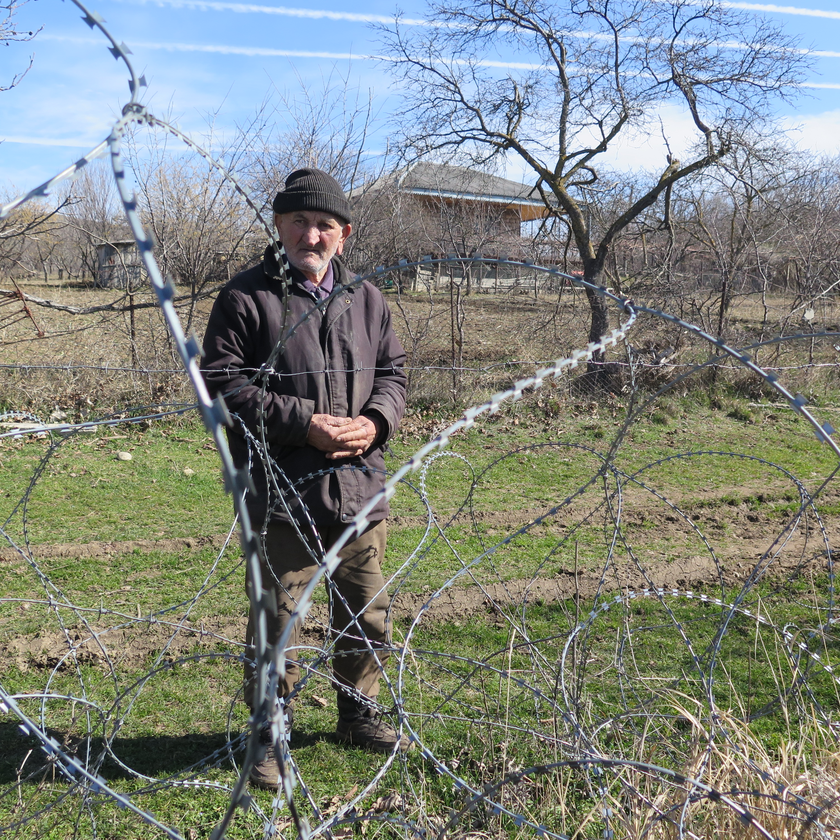
за колючей проволокой
нарушения прав человека в результате «бордеризации» в грузии

Amnesty International – всемирное движение, объединяющее более 7 миллионов человек, борющихся за мир, в котором права человека доступны каждому.
Мы стремимся к тому, чтобы каждый человек мог пользоваться всеми правами, закреплёнными во Всеобщей декларации прав человека и других международных стандартах в области прав человека.
Мы не зависим ни от каких правительств, политической идеологии, экономических интересов или религиозных воззрений и получаем основную часть средств за счёт членских взносов и добровольных пожертвований.

оглавление
1. КРАТКОЕ СОДЕРЖАНИЕ 6
2. METOДOЛOГИЯ 10
2.1 ОПРЕДЕЛЕНИЕ ТЕРМИНОВ 11
3. СПРАВОЧНАЯ ИНФОРМАЦИЯ 13
3.1 КОНФЛИКТЫ В АБХАЗИИ И ЮЖНОЙ ОСЕТИИ/ЦХИНВАЛЬСКОМ РЕГИОНЕ 13
3.2 ОГРАНИЧЕНИЕ ДОСТУПА МЕЖДУНАРОДНЫМ МЕХАНИЗМАМ, ГУМАНИТАРНЫМ И ПРАВОЗАЩИТНЫМ ОРГАНИЗАЦИЯМ 16
4. НОРМЫ МЕЖДУНАРОДНОГО ПРАВА 18
4.1 МЕЖДУНАРОДНОЕ ЗАКОНОДАТЕЛЬСТВО В ОБЛАСТИ ПРАВ ЧЕЛОВЕКА 18
4.2 МЕЖДУНАРОДНОЕ ГУМАНИТАРНОЕ ПРАВО 22
5. «БОРДЕРИЗАЦИЯ» И СВОБОДА ПЕРЕДВИЖЕНИЯ 23
5.1 ВОПРОС БЕЗОПАСНОСТИ И РАСПОЛОЖЕНИЕ АЛР 26
5.2 РЕЖИМЫ «БОРДЕРИЗАЦИИ» 28
5.3 СВОБОДА ПЕРЕДВИЖЕНИЯ И МЕЖДУНАРОДНОЕ ПРАВО 32
6. ЛИШЕНИЕ СВОБОДЫ И УТВЕРЖДЕНИЯ О ЖЕСТОКОМ ОБРАЩЕНИИ 33
7. ПРАВО НА ДОСТАТОЧНЫЙ ЖИЗНЕННЫЙ УРОВЕНЬ 38
7.1 ДОСТУП К СРЕДСТВАМ К СУЩЕСТВОВАНИЮ – ЗАХВАТ ЗЕМЕЛЬ СЕЛЬХОЗНАЗНАЧЕНИЯ 39
7.2 ДОСТУП К СРЕДСТВАМ К СУЩЕСТВОВАНИЮ – ОГРАНИЧЕНИЯ ТОРГОВЛИ ЧЕРЕЗ АЛР 42
7.3 ДОСТАТОЧНЫЙ ЖИЗНЕННЫЙ УРОВЕНЬ И МЕЖДУНАРОДНОЕ ПРАВО 46
7.4 НЕДОСТАТОЧНОСТЬ СОЦИАЛЬНОЙ И ЭКОНОМИЧЕСКОЙ ПОДДЕРЖКИ НАСЕЛЕНИЮ, ПОСТРАДАВШЕМУ ОТ «БОРДЕРИЗАЦИИ» 47
8. ПРАВО НА УВАЖЕНИЕ СЕМЕЙНОЙ ЖИЗНИ 49
9. ПРАВО НА СВОБОДУ ВЕРОИСПОВЕДАНИЯ И ПРАВО НА УЧАСТИЕ В КУЛЬТУРНОЙ ЖИЗНИ 52
10. ВЫВОДЫ И РЕКОМЕНДАЦИИ 54
10.1 РЕКОМЕНДАЦИИ 54
список аббревиатур
аббревиатура | значение
АЛР | Административная линия разграничения
СЕ | Совет Европы
ЕКПЧ | Европейская конвенция по правам человека
ЕСПЧ | Европейский суд по правам человека
МНЕС | Невооружённая миссия наблюдателей Европейского союза в Грузии
ЕС | Европейский союз
ФСБ | Федеральная служба безопасности
МПГПП | Международный пакт о гражданских и политических правах
МПЭСКП | Международный пакт об экономических, социальных и культурных правах
МККК | Международный комитет Красного Креста
ВПЛ | Внутренне перемещённое лицо
МПРИ | Механизм по предотвращению и реагированию на инциденты
НКО | Некоммерческая организация
ОБСЕ | Организация по безопасности и сотрудничеству в Европе
ООН | Организация Объединённых Наций
УВКБ ООН | Управление Верховного комиссара ООН по делам беженцев

- КРАТКОЕ СОДЕРЖАНИЕ
«Возведённые заграждения из колючей проволоки буквально душат нашу жизнь: они перекрыли нам доступ к нашим сельхозугодьям и пастбищам, мы больше не можем собирать урожай и пасти скот. Мы даже боимся приближаться к нашим семейным кладбищам. Они слишком близко к заграждениям, и нас могут задержать».
Жители села Цителубани в Грузии, расположенного поблизости от административной линии разграничения с Южной Осетией/Цхинвальским регионом, рассказывают Amnesty International о том, как заграждения из колючей проволоки, установленные российскими военнослужащими рядом с селом, повлияли на их жизнь.

В 2013 году 85-летний Давит Ванишвили из грузинского села Хурвалети столкнулся с тяжёлым выбором в результате действий российских силовиков, которые соорудили заграждение, физически обозначившее линию разграничения между отделившимся регионом Южная Осетия/Цхинвальский регион и остальной территорией Грузии; по их словам, эта линия проходит прямо через село. Давит Ванишвили мог остаться в своём родовом доме, который внезапно оказался за заграждением на территории, считающейся частью Южной Осетии/Цхинвальского региона, или перебраться на другую сторону, подконтрольную Грузии, до конца своих дней став перемещённым лицом. Давит предпочёл остаться, однако теперь он отделён от своей семьи и друзей колючей проволокой, разрезающей его село на две части. Рискуя подвергнуться задержанию при попытке пересечь разграничительную линию, он и его жена полагаются лишь на помощь родственников и соседей, которые передают им их пенсию, лекарства и другие необходимые вещи через заграждение под покровом темноты. В свою очередь, он присматривает за могилами родственников соседей, которые внезапно лишились к ним доступа, оставаясь по ту сторону колючей проволоки.
Давит на себе испытал одно из самых болезненных последствий грузино-российского конфликта, произошедшего в августе 2008 года. Люди, оказавшиеся на затронутых конфликтом территориях, до сих пор ощущают всю тяжесть его последствий несмотря на то, что прекращение огня положило конец боевым действиям в том же месяце. Давит оказался среди тех, кто был разлучен со своими родственниками или стал перемещённым лицом в результате укрепления того, что называется административной линией разграничения (АЛР), проходящей между отделившимися территориями Грузии - Абхазией и Южной Осетией/Цхинвальским регионом с одной стороны, и остальной территорией Грузии с другой. Сообщества оказались отделены друг от друга и от земли, дающей им средства к существованию. Жители сёл – некоторые из них проживают в наиболее бедных регионах страны – лишились доступа к пастбищам, сельскохозяйственным угодьям и садам, источникам воды летом, возможности заготовить дрова на зиму. Они оказались отрезаны от своих родственников, источников дохода, культурной и общественной жизни. Ежегодно сотни человек подвергаются задержаниям при переходе через линию разграничения.
Многие из этих нарушений происходят непосредственно из-за шагов по дальнейшему укреплению разделительных линий, возникших в результате конфликта 2008 года – и более ранних конфликтов, из-за превращения простых пунктирных линий на карте в физически существующую преграду. Этот процесс, известный как «бордеризация», был инициирован российской стороной, с 2009 стремящейся превратить АРЛ в «государственную границу» после того, как Москва признала Абхазию и Южную Осетию/Цхинвальский регион в качестве независимых государств. Это означает сооружение физических барьеров, таких как заграждения из колючей проволоки, металлические или деревянные заборы, траншеи, противопожарные канавы или контрольно-следовые полосы, а также «пограничные» знаки и оборудование для наблюдения для дальнейших работ по обозначению – и обеспечения безопасности АЛР.
Amnesty International убеждена, что «бордеризация» оказывает негативное воздействие на сообщества по обе стороны АЛР, ограничивая право на свободу и личную неприкосновенность, а также право на свободу передвижения, снижая уровень жизни и укрепляя дискриминационные практики. В докладе в основном рассматривается воздействие «бордеризации» на население, проживающее на территориях подконтрольных Грузии. Именно здесь за последние годы усилились негативные послдествия укрепления АРЛ, так как российские силы берут под свой контроль всё новые участки территории, ранее находившиеся под управлением грузинских властей.
По данным грузинских властей, по состоянию на конец 2018 года 34 села, подобно селу Давита, были разделены заграждениями, отделяющими жителей друг от друга и лишающими их доступа к фермам, пастбищам, источникам воды для орошения или сельским кладбищам. По разным оценкам в общей сложности от 800 до 1000 семей, проживающих поблизости от АЛР, отделяющей Южную Осетию/Цхинвальский регион, полностью или частично лишились доступа к сельскохозяйственным угодьям и лесным массивам.
Большая часть дискуссий в международном сообществе в отношении грузино-российского конфликта посвящена вопросам безопасности, политическим и социальным аспектам спорной ситуации; зачастую при этом упускается вопрос соблюдения прав человека. Цель доклада - устранить этот пробел, опираясь на нормы международного законодательства в области прав человека и нормы международного гуманитарного права, а также обратиться ко всем участникам с призывом соблюдать и выполнять свои обязательства.
Обеспечение права на свободу и личную неприкосновенность, а также права на свободу передвижения для тех, кто живёт поблизости от АЛР, по-прежнему остаётся основной проблемой. Люди по обеим сторонам АЛР стремятся пересечь её по самым разным причинам, в частности для того, чтобы ухаживать за сельхозугодьями, увидеться с родственниками, торговать, получить доступ к медицинскому обслуживанию, образованию или социальным пособиям, навестить могилы близких или посетить религиозные учреждения. Однако переход через линию разграничения за пределами ограниченного числа оборудованных пунктов пересечения и без надлежащих документов, получить которые бывает трудно, считается незаконным российскими властями и де-факто местными властями. Это приводит к тому, что ежегодно сотни людей подвергаются произвольному задержанию; в случае с Южной Осетией/Цхинвальским регионом задерживаются как этнические грузины, так и этнические осетины. Некоторые из задержанных заявляли, что столкнулись при задержании с жестоким обращением.
Ограничения права на свободу и права на свободу передвижения усугубляются неопределённостью и отсутствием информации об условиях пересечения АЛР и её прохождения на неразмеченных участках. Так, например, жители могут быть задержаны российскими силовиками за то, что они якобы пересекли «государственную границу», или исключительно за то, что находились в непосредственной близости от АЛР, даже если они зачастую просто не знают, где именно она проходит.
«Бордеризация» также оказывает негативное воздействие на и без того тяжёлые социальные и экономические условия, в которых живут местные жители, поскольку она лишает сотни человек доступа к пастбищам, сельскохозяйственным угодьям и садам, которые являются для них основным источником пищи и средств к существованию. Амиран Гугутишвили, 71-летний фермер из деревни Гугутианткари недалеко от АЛР, отделяющей Южную Осетию/Цхинвальский регион, в 2017 году из-за «бордеризации» лишился доступа к своему яблоневому саду, и теперь полностью зависит от социальных пособий: «Раньше я каждый год собирал в своём саду больше ста ящиков яблок, и продавал их. Этого дохода хватало моей семье, чтобы выжить. С 2017 года я не могу зайти в свой сад. Российские силовики установили там знак государственной границы. Я всё ещё иногда прохожу мимо, чтобы взглянуть на мои яблони через заграждение».
Право сельских жителей на достаточный жизненный уровень также ограничивается из-за уменьшения числа пунктов пересечения на протяжении АЛР. Пункты пересечения способствуют активной торговле, и их уменьшение приводит к заметному снижению доходов. Местные жители потеряли не только возможность производить товар, но и доступ к местным рынкам, где они могли бы торговать своей продукцией. И хотя грузинские власти предоставляют определённую социальную и экономическую помощь, местные жители говорят, что её недостаточно, и называют себя «беженцами в собственных домах».
Ограничения свободы передвижения также негативно сказывается на праве на семейную жизнь, поскольку родственникам, оказавшимся по разные стороны АЛР, стало крайне трудно или почти невозможно навещать друг друга. Целый ряд религиозных построек и кладбищ, расположенных вблизи от АЛР, отделяющей Южную Осетию/Цхинвальский регион, также оказался за ограждениями из колючей проволоки или рядом с ними, что не позволяет местным жителям посещать их и нарушает их право на свободу вероисповедания и право на участие в культурной жизни.
Выводы, содержащиеся в докладе, основываются главным образом на интервью с пострадавшими, проведенных Amnesty International в течение 2018 года. Представители организации провели беседы с более чем 150 жителями, которых напрямую затронула «бордеризация» и как результат ограничила свободу их передвижения. Представители Amnesty International провели также встречи с грузинскими властями, с сотрудниками международных и национальных правительственных и неправительственных организаций, работающих в Грузии.
Amnesty International отправила запрос на встречу с представителями правительства России, а также с представителями фактических властей Абхазии и Южной Осетии/Цхинвальского региона; помимо этого, был отправлен запрос на посещение Абхазии и Южной Осетии/Цхинвальского региона. Организация выражает сожаление по поводу того, что на момент публикации доклада не было получено ни одного ответа на эти запросы, в связи с чем реакция данных властей не может быть полноценно отражена в докладе. Сведения, полученные непосредственно на месте событий, были подкреплены дополнительно проведёнными исследованиями.
Спустя десять лет после окончания грузино-российской войны в 2008 году Россия сохраняет фактический общий контроль за ситуацией в Абхазии и Южной Осетии/Цхинвальском регионе за счёт значительного военного присутствия и масштабных финансовых дотаций в бюджеты данных регионов. Соответственно, Россия несёт основную ответственность за защиту и полное соблюдение международных норм в области прав человека и гуманитарного права на этих территориях. Россия и де-факто власти должны обеспечить свободу передвижения гражданских лиц через АЛР, поскольку никакая насущная военная необходимость не оправдывает масштаб существующих на сегодня ограничений свободы передвижения. Все люди, которых отделили от их родственников и источников средств к существованию, в том числе жители остающейся под контролем Грузии территории, чьи сельскохозяйственные угодья оказались под контролем российских сил в процессе «бордеризации», должны иметь возможность безопасно пересекать АЛР и пользваться своими землями.
Международное сообщество должно использовать все имеющиеся возможности для того, чтобы напоминать российским властям о нарушениях прав человека, зафиксированных в этом докладе, и оказывать влияние на Россию с целью соблюдения ею своих международных обязательств. Международное сообщество должно выступить за то, чтобы международным правозащитным механизмам был открыт доступ в Абхазию и Южную Осетию/Цхинвальский регион, отсутствующий с 2008 года. Грузия должна оказывать соответствующую помощь тем семьям, на чьи социальные и экономические права оказала негативное воздействие «бордеризация», в особенности тем из них, кто лишился доступа к своим сельскохозяйственным угодьям и пастбищам.
Примечание: Amnesty International не занимает позиции какой-либо из сторон как таковой в отношении общих политических вопросов, ставших причиной военного противостояния между Грузией, Россией и отделившимися Абхазией и Южной Осетией/Цхинвальским регионом, каждая из которых придерживается собственного, глубоко оспариваемого противоположной стороной конфликта видения. Попытка выстроить диалог по теме доклада с фактическими властям в Абхазии и Южной Осетии/Цхинвальском регионе исходит из того, что они де-факто осуществляют контроль на данных территориях, и не является их признанием де-юре. Вопросы, связанные с дискриминацией, историей насильственного перемещения людей в регионе, правом различных сообществ на возвращение в свои прежние места проживания являются важными и актуальными, но выходят за рамки данного доклада.

- METOДOЛOГИЯ
Amnesty International исходит из того, что «бордеризация» оказывает негативное воздействие на жизнь населения по обе стороны АЛР, ограничивая право на свободу и личную неприкосновенность, а также право на свободу передвижения, снижая уровень жизни и укрепляя дискриминацию в отношении различных групп населения. В данном докладе, однако, детально рассматривается воздействие «бордеризации» на жителей, в основном проживающих на территориях, подконтрольных Грузии. За последние годы воздействие на них увеличивается по мере того, как представители российских сил распространяют свой контроль на всё новые части территории, ранее находившиеся под управлением грузинских властей. Amnesty International была бы всячески признательна за помощь со стороны России и де-факто властей Абхазии и Южной Осетии/Цхинвальского региона для проведения аналогичных исследований на территориях, находящихся под их контролем.

В 2018 году представители Amnesty International посетили столицу Грузии Тбилиси, а также затронутые конфликтом регионы на находящейся под контролем Тбилиси территории вдоль недавно размеченной разграничительной линии, которая в значительной степени совпадает с административной линией разграничения (АЛР), отделяющей Южную Осетию/Цхинвальский регион и Абхазию. В ходе этих визитов представители Amnesty International встретились и опросили более 150 человек, которых напрямую затронула «бордеризация» и связанные с ней ограничения свободы передвижения.
В марте 2018 представители Amnesty International посетили находящиеся под контролем Тбилиси сёла вдоль отделяющей Южную Осетию/Цхинвальский регион АЛР, пострадавшие от «бордеризации»: Двани, Никози, Эргнети, Гугутианткари, Цителубани и Хурвалети. Эти сёла были выбраны с таким расчётом, чтобы охватить по возможности всю затронутую «бордеризацией» территорию по всей протяжённости АЛР, отделяющей Южную Осетию/Цхинвальский регион. Представители Amnesty International опросили местных жителей (около 100 человек), большинство из которых полностью зависят от местного сельского хозяйства. В тот же период состоялись аналогичные посещения и интервью с сельскими жителями, проживающими вдоль АЛР с Абхазией (около 30 человек). Они были проведены в деревнях Шамгона и Хурча. Представители Amnesty International также наблюдали за ходом работ по обозначению разграничительной линии, посетили закрытые контрольно-пропускные пункты пересечения Набакеви-Хурча и Отобая-Орсантия, а также главный оставшийся пункт пересечения на мосту через реку Ингури на АЛР с Абхазией.
Интервью с этническими грузинами, вернувшимися в Гали, Amnesty International провела на подконтрольной Тбилиси территории в находящемся на западе Грузии городе Зугдиди (22 человека) в марте, и в Тбилиси (10 человек) в июле. Интервью с этническими грузинами, вернувшимися в Ахалгорский район в Южной Осетии/Цхинвальском регионе, были проведены при личной встрече в Тбилиси (два человека) и по телефону из Ахалгори (один человек) в июле.
Интервью с местными жителями проводились индивидуально или, в виде исключения, в небольших фокус-группах. Все опрошенные дали своё согласие на то, чтобы их показания были использованы в этом докладе. Имена конкретных лиц не раскрывались в тех случаях, когда они просили об этом, прочая идентифицирующая информация при необходимости также опускалась, чтобы защитить людей от возможных неблагоприятных последствий. Многие респонденты из Гальского и Ахалгорского районов (или те, чьи семьи проживают там) настаивали на данном условии. Для Amnesty International оказалось особенно трудно опросить жителей из Гали и Ахалгори в Южной Осетии/Цхинвальском регионе. Многие респонденты из Ахалгори отказались разговаривать с Amnesty International по соображениям безопасности.
При проведении групповых интервью с мужчинами и женщинами представители Amnesty International разговаривали с ними отдельно; беседы с мужчинами вели мужчины, интервью с женщинами проводили женщины.
Чтобы обеспечить всем сторонам конфликта возможность прокомментировать выводы Amnesty International, после проведения предварительных исследований на территории, подконтрольной Грузии, организация обратилась к российскому правительству и к де-факто властям Абхазии и Южной Осетии/Цхинвальского региона. В июле 2018 года в Министерство иностранных дел России в Москве и в де-факто министерства иностранных дел Абхазии и Южной Осетии в Сухуми и Цхинвали, соответственно, были направлены письма с подробным изложением выводов и причин для озабоченности Amnesty International, а также просьбы дать комментарии и предоставить дополнительную информацию. Копии писем были также направлены в де-факто посольства Абхазии и Южной Осетии в Москве.
В письмах Amnesty International также содержались просьбы о встречах с соответствующими представителями для дальнейшего обсуждения затронутых вопросов, как в России, так и в Абхазии и Южной Осетии/Цхинвальском регионе. На момент публикации доклада Amnesty International не получила ответа ни на один из своих запросов.
С грузинской стороны представители Amnesty International встретились с представителями из Министерства иностранных дел, Службы государственной безопасности Грузии, Аппарата государственного министра Грузии по вопросам примирения и гражданского равноправия, Правительства Абхазской Автономной Республики в изгнании в Тбилиси и Аппарата Народного защитника Грузии (Омбудсмена).
Часть информации была также получена от сотрудников Миссии наблюдателей ЕС в Грузии (МНЕС), Управления Верховного комиссара ООН по делам беженцев (УВКБ ООН) и сотрудников международных и национальных НКО, занимающихся конфликтами в Абхазии и Южной Осетии/Цхинвальском регионе или вопросами защиты прав человека в Грузии. Amnesty International также изучила доклады международных организаций, в том числе ООН, ОБСЕ, ЕС и СЕ, информацию из местных и международных СМИ, фотографии, видео и спутниковые снимки, содержащие информацию, касающуюся нарушений прав человека. Подробности исследований были подтверждены показаниями пострадавших и местных жителей.
  - ОПРЕДЕЛЕНИЕ ТЕРМИНОВ
Де-факто власти Южной Осетии/Цхинвальского региона определяют эту территорию как «Республика Южная Осетия – Государство Алания», в то время как правительство Грузии называет данный регион «Цхинвальский регион». В данном докладе используется определение «Южная Осетия/Цхинвальский регион» применительно к территории, которую в документах ООН сходным образом обозначают как «Цхинвальский регион/Южная Осетия». Упоминаемые в докладе части Грузии, находящиеся под контролем правительства в Тбилиси, обозначаются как «Подконтрольная Тбилиси/Грузии территория». Использование данных определений не подразумевает поддержку какой-либо политической позиции в отношении данного конфликта, имея единственной целью ясность формулировок. Сходным образом использование термина «фактические/де-факто» в отношении властей в Сухуми и Цхинвали не подразумевают поддержку какой-либо политической позиции в отношении данного конфликта, отражая лишь тот факт, что эти власти не имеют полного международного признания. Названия населённых пунктов, в частности, Цхинвали (используется правительством Тбилиси, ООН и большей частью международного сообщества) или Цхинвал (используется фактическими властями Южной Осетии/Цхинвальского региона) и Сохуми (используется правительством Тбилиси), Сухуми (используется ООН и другими различными межправительственными организациями) или Сухум (используется фактическими властями Абхазии) даны в вариантах, используемых ООН и различными другими межправительственными организациями.
В 1994 году де-факто власти Абхазии изменили административные границы Гальского района, отделив его северную и западную части и включив их соответственно в состав Ткварчельского и Очамчирского районов. При упоминании Гальского района для ясности изложения он будет упоминаться в своих границах до 1994 года, включая в себя, таким образом, сёла, которые сегодня фактически являются частями Ткварчельского и Очамчирского районов.
В данном докладе используется термин «бордеризация» для описания процесса обозначения и создания физических заграждений вдоль АЛР, отделяющей Абхазию и Южную Осетию/Цхинвальский регион. В докладе упоминается разделительная линия между Абхазией и Южной Осетией/Цхинвальским регионом, с одной стороны, и территорией, подконтрольной Тбилиси, с другой; эта линия обозначена как АЛР, поскольку она не имеет международного признания в качестве государственной границы. Это определение не подразумевает поддержку какой-либо политической позиции по данному конфликту.

- СПРАВОЧНАЯ ИНФОРМАЦИЯ
  - КОНФЛИКТЫ В АБХАЗИИ И ЮЖНОЙ ОСЕТИИ/ЦХИНВАЛЬСКОМ РЕГИОНЕ
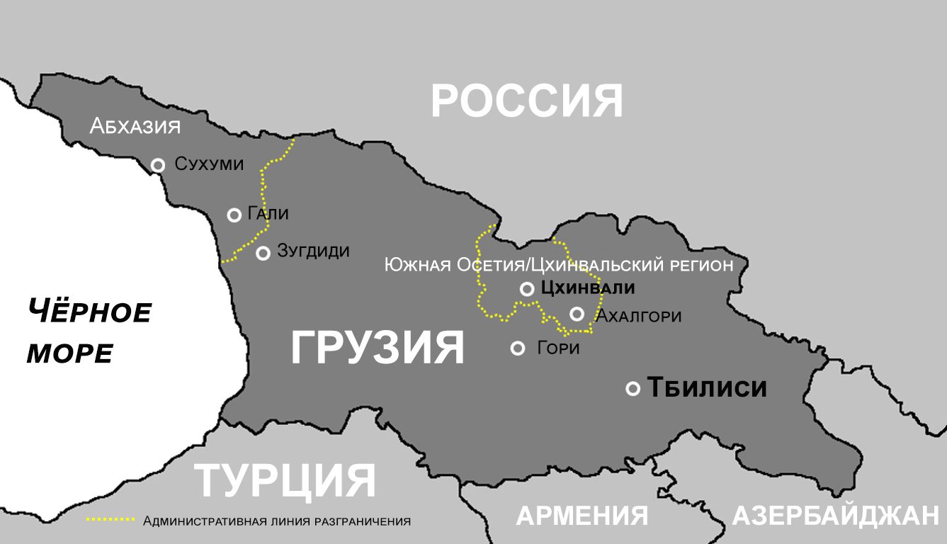
Карта региона

Начиная с конца XX века, подъём этнического национализма в Грузии и её стремление к независимости от Советского Союза привели к усилению этнической напряжённости между грузинами с одной стороны, и абхазами и осетинами – этническими меньшинствами, проживающими в автономных регионах в составе тогдашней Грузинской Советской Социалистической Республики – с другой стороны. Различные шаги, предпринятые за прошедшие годы, укрепили представления каждой из сторон о том, что она подвергалась дискриминации со стороны своего оппонента в прошлом. Этническая напряжённость достигла своей кульминации незадолго до распада Советского Союза в конце 1980-х годов, выразившись в требованиях абхазов и осетин об отделении от Грузии. Несовместимость требований большей независимости и стремления правительства Грузии сохранить территориальную целостность республики переросла в вооружённые конфликты в обоих стремящихся отделиться регионах в начале 1990-х годов. К 1994 году, когда вступили в силу соглашения о прекращении огня в обоих регионах, Грузия утратила контроль над большей частью Абхазии и рядом областей Южной Осетии/Цхинвальского региона. Совместные миротворческие силы, состоящие из грузинских, российских и осетинских военных подразделений, были размещены в Южной Осетии/Цхинвальском регионе, в то же время подразделения российских миротворцев разместились в Абхазии.
По разным оценкам, в Абхазии погибли по меньшей мере 10 000 человек, и около 250 000 были перемещены, в основном, этнические грузины, которые были вынуждены бежать на территорию, подконтрольную Тбилиси. Впоследствии около 40 000 - 50 000 этнических грузин вернулись, однако их размещение было ограничено Гальским районом. По существующим утверждениям, конфликт в Южной Осетии/Цхинвальском регионе стал причиной гибели 1 000 человек и привёл к перемещению около 60 000 человек, в основном этнических осетин, из различных районов Грузии. Большинство из них нашли убежище в Российской Федерации, в то же время около 10 000 этнических грузин из Южной Осетии/Цхинвальского региона были перемещены в различные районы Грузии.
С этого времени продолжались спорадические всплески насилия, унося жизни людей и приводя к появлению всё новых перемещённых лиц; однако, 7 августа 2008 года после периода эскалации напряжённости в Южной Осетии/Цхинвальском регионе разразился крупномасштабный конфликт между Грузией и Россией. Позже военные действия распространились и на другие контролируемые Тбилиси территории и Абхазию при участии фактических властей обоих регионов, и Грузия потеряла районы в Абхазии и Южной Осетии/Цхинвальском регионе, которые она ранее контролировала. Двенадцатого августа было заключено перемирие; достигнутое при посредничестве ЕС соглашение о прекращении огня положило конец войне. Конфликт привёл к появлению новых перемещённых лиц - по приблизительным оценкам, около 26 000 человек, в основном этнические грузины, вынуждены были в 2008 году покинуть свои сёла в Южной Осетии/Цхинвальском регионе. Все стороны, участвовавшие в боевых действиях, допускали целый ряд нарушений прав человека. Общины, состоящие из этнических грузин, проживающих в Абхазии и Южной Осетии/Цхинвальскм регионе, в настоящее время сосредоточены в Гальском районе Абхазии и в Ахалгорском районе Южной Осетии/Цхинвальского региона.
Вскоре после прекращения боевых действий в августе 2008 года Россия официально признала независимость Южной Осетии/Цхинвальского региона и Абхазии. Тем не менее их независимость не признала ни Грузия, ни подавляющее большинство стран международного сообщества. Россия охраняет АЛР, отделяющую Абхазию и Южную Осетию/Цхинвальский регион, и рассматривает себя в качестве гаранта безопасности Абхазии и Южной Осетии/Цхинвальского региона. Грузия рассматривает присутствие России в Абхази и Южной Осетии/Цхинвальском регионе как иностранную оккупацию. Де-факто власти в Абхазии и Южной Осетии/Цхинвальском регионе считают АЛР «государственной границей», гарантирующей их безопасность от действий со стороны Грузии, которые с их точки зрения являются враждебными.

  - ОГРАНИЧЕНИЕ ДОСТУПА МЕЖДУНАРОДНЫМ МЕХАНИЗМАМ, ГУМАНИТАРНЫМ И ПРАВОЗАЩИТНЫМ ОРГАНИЗАЦИЯМ
Отсутствие международных механизмов в Абхазии и Южной Осетии/Цхинвальском регионе стало предметом озабоченности с момента вооружённого конфликта 2008 года. После признания Россией Абхазии и Южной Осетии/Цхинвальского региона в качестве независимых государств в Организации по безопасности и сотрудничеству в Европе (ОБСЕ) не удалось достичь консенсуса в отношении продолжения существующей миссии в Грузии, поскольку Москва настаивала на том, что ОБСЕ должна учредить отдельные и независимые друг от друга подразделения в Южной Осетии/Цхинвальском регионе и на территориях, подконтрольных Тбилиси. По той же причине Россия наложила вето на продолжение Миссии ООН по наблюдению в Грузии (МООННГ) в 2009 году, которая поддерживала военных наблюдателей в Абхазии с 1993 года и способствовала предотвращению боевых действий.
Чтобы ликвидировать полное отсутствие международных контрольных механизмов в Абхазии и Южной Осетии/Цхинвальском регионе, ЕС учредил новую гражданскую миротворческую миссию – Миссию наблюдателей Европейского союза в Грузии (МНЕС) в сентябре 2008 года. Мандат миссии предусматривает предотвращение боевых действий, содействие возвращению к нормальной и безопасной жизни местных жителей, живущих по обе стороны АЛР, отделяющей Абхазию и Южную Осетию/Цхинвальский регион, укрепление взаимного доверия у причастных к конфликту сторон и информирование о политике ЕС в Грузии и в регионе в целом. Однако МНЕС не удалось получить доступ на территорию Абхазии и Южной Осетии/Цхинвальского региона, поэтому они действуют только на подконтрольной Тбилиси стороне АЛР.
В 2008 году в Женеве под сопредседательством представителей ООН, ЕС и ОБСЕ началось международное обсуждение вопросов безопасности и стабильности в регионе, а также проблем возвращения внутренне перемещённых лиц. В соответствии с договорённостью, достигнутой в феврале 2009 года на международных переговорах в Женеве, задействованные в конфликте стороны проводят регулярные встречи в рамках Механизма по предотвращению и реагированию на инциденты (МПРИ). Представители ООН, МНЕС, ОБСЕ, Москвы, Тбилиси, Сухуми и Цхинвали обсуждают и находят решения в отношении конкретных проблем и инцидентов. В рамках МПРИ предусмотрена также телефонная «горячая линия», доступная для всех сторон конфликта. По сообщениям МНЕС, «горячая линия» оказалась очень полезной для участников механизма, позволяя быстро прийти к общему пониманию событий, связанных с конкретными инцидентами, что уже неоднократно помогало снизить возможную напряжённость.
Присутствие гуманитарных и правозащитных организаций ограничено как в Гальском районе Абхазии, так и в Южной Осетии/Цхинвальском регионе. В Гальском районе Абхазии номинально присутствуют несколько международных НКО, а также УВКБ ООН и МККК. В 2018 году де-факто Кабинет министров Абхазии принял постановление, запрещающее госслужащим Абхазии участвовать в мероприятиях за рубежом, организуемых НКО. В постановлении содержалось также требование к де-факто Министерству иностранных дел отчитаться перед Кабинетом министров о деятельности международных НКО в Абхазии. Южная Осетия/Цхинвальский регион ещё в большей степени закрыта для сотрудников гуманитарных и правозащитных организаций. Насколько Amnesty International известно, только МККК присутствует и имеет регулярный доступ в Южную Осетию/Цхинвальский регион, поскольку де-факто власти отказали другим организациям в праве на въезд и работу в регионе. После конфликта 2008 года все агентства, фонды и программы ООН прекратили свою деятельность в этом регионе.
Совет по правам человека ООН в 2017 году принял резолюцию 34/37, озаглавленную «Сотрудничество с Грузией», в которой Совет призвал незамедлительно предоставить Управлению Верховного комиссара ООН по правам человека (УВКПЧ ООН), а также международным и региональным правозащитным механизмам доступ в Абхазию и Южную Осетию/Цхинвальский регион.
Кроме того, грузинский Закон об оккупированных территориях 2008 года предусматривает ограничения на посещение этих регионов, в частности, он позволяет иностранным гражданам попадать в Абхазию и Южную Осетию/Цхинвальский регион только через территорию, подконтрольную Тбилиси, однако для сотрудников гуманитарных миссий может быть сделано исключение.

- ПРИМЕНИМЫЕ НОРМЫ МЕЖДУНАРОДНОГО ПРАВА
В отношении нарушений, документально зафиксированных в докладе, применимы как положения международного права в области прав человека, так и нормы международного гуманитарного права; именно в свете предусмотренных ими обязательств Amnesty international проводит свои исследования и анализ, а также представляет выводы и рекомендации.
  - МЕЖДУНАРОДНОЕ право В ОБЛАСТИ ПРАВ ЧЕЛОВЕКА
И Грузия, и Россия являются государствами-участниками целого ряда универсальных договоров в области прав человека, в том числе Международного пакта о гражданских и политических правах (МПГПП), Международного пакта об экономических, социальных и культурных правах (МПЭСКП), а также Конвенции против пыток и других жестоких, бесчеловечных и унижающих достоинство видов обращения и наказания. Грузия и Россия являются также участниками региональных инструментов в области прав человека, в том числе Европейской конвенции о защите прав человека и основных свобод (Европейской конвенции по правам человека, ЕКПЧ) и Европейской социальной хартии. Оба государства (а также де-факто власти Абхазии и Южной Осетии/Цхинвальского региона через обязательства Грузии и России) в соответствии с этими международными и региональными соглашениями, а также в соответствии с нормами обычного международного права, обязаны соблюдать и защищать целый ряд прав человека.

Amnesty International придерживается того понимания, что Российская Федерация фактически контролирует АЛР со стороны Южной Осетии/Цхинвальского региона и Абхазии, и сохраняет общий де-факто контроль над Южной Осетий/Цхинвальским регионом и Абхазией с момента вооружённого конфликта с Тбилиси в 2008 году. Россия и де-факто власти этих регионов отрицают, что Россия осуществляет подобный контроль.
Однако российское военное присутствие в регионе не является предметом спора. По данным грузинских властей, Россия имеет три военные базы в Южной Осетии/Цхинвальском регионе (в городах Джава, Цхинвали и Ахалгори) и 19 военизированных пограничных застав («строения полувоенного назначения» по определению грузинских официальных лиц) в сёлах поблизости от АРЛ. В Абхазии у России имеется военная база в Гудауте, военно-морской объект в Очамчире, 12 военизированных пограничных застав в сёлах поблизости от АЛР; кроме того, российские подразделения регулярно используют учебные военные полигоны Цебельда и Навгалоу.
Существует также целый ряд соглашений, подписанных между Россией, Абхазией и Южной Осетией/Цхинвальским регионом, которые закрепляют военное присутствие России на этих территориях, формируют Объединенную группировку войск (сил) России и Абхазии, включают военные подразделения Южной Осетии/Цхинвальского региона в состав российских вооружённых сил, и позволяют российским пограничникам контролировать и охранять АЛР со стороны Абхазии и Южной Осетии/Цхинвальского региона. Последний род деятельности осуществляется в основном Пограничной службой Федеральной службы безопасности (ФСБ, Пограничная служба ФСБ России), которая привлекает своих сотрудников из России. Жители Гальского и Ахалгорского районов, регулярно пересекающие АЛР, рассказали Amnesty International, что служащие из Южной Осетии/Цхинвальского региона и Абхазии также присутствуют на пунктах пересечения и в составе патрулей, охраняющих АЛР, однако их присутствие – как по количеству, так и уровню полномочий – является второстепенным по сравнению с российскими сотрудниками.
Кроме того, Москва практически целиком финансирует бюджет Южной Осетии/Цхинвальского региона и по большей части бюджет Абхазии, осуществляет выплаты российских пенсий жителям Южной Осетии/Цхинвальского региона и Абхазии, имеющим российские паспорта, а также оказывает влияние на прочие аспекты административного управления. По разным оценкам, до 90 процентов населения Южной Осетии/Цхинвальского региона и Абхазии имеют российские паспорта. Де-факто власти и жители этих регионов считают такие документы необходимыми, чтобы обеспечить возможность совершения поездок и других видов деятельности, которые в противном случае были бы ограничены в рамках, по их мнению, политики, направленной на международную изоляцию.
Государства несут основные обязательства, связанные с уважением, защитой и соблюдением прав человека. Однако другие субъекты и задействованные стороны также обязаны соблюдать права человека, особенно, если от них напрямую зависит возможность людей осуществить свои права.
Поскольку Россия в целом де факто имеет контроль на территории Южной Осетии/Цхинвальского региона и Абхазии, она несёт обязательства как государство-участник международных соглашений в области прав человека, которые она ратифицировала. Таким образом, Россия несёт ответственность как за нарушения, напрямую совершённые её силами в Абхазии и Южной Осетии/Цхинвальском регионе, так и за нарушения, допущенные со стороны фактических властей этих регионов. В аналогичной ситуации, имевшей место в отделившемся регионе в Молдове, Европейский суд по правам человека (ЕСПЧ) в 2012 году признал, что Россия может нести ответственность за нарушения Европейской конвенции по правам человека со стороны де-факто властей, постановив, что:
«нет необходимости определять, осуществляла ли Россия полный контроль за политикой и действиями зависящей от неё местной администрации. В силу постоянно осуществляемой военной, экономической и политической поддержки «ПМР» [Приднестровской Молдавской Республики], которая не могла бы выжить в противном случае, Россия несёт ответственность по Конвенции за нарушение прав заявителей».
Несмотря на то, что Грузия не имеет контроля над Южной Осетией/Цхинвальским регионом и Абхазией, она по-прежнему сохранят право де-юре на эти территории согласно международному праву, и в связи с этим также сохраняет определённые обязательства в области прав человека в Южной Осетии/Цхинвальском регионе и Абхазии. Как отметил ЕСПЧ в рамках другого дела, существуют обстоятельства, которые могут ограничивать возможности государства осуществлять свою власть на части своей территории, в частности, в случае военной оккупации части или всей территории государства, или в случае потери фактического контроля над частью территории или всей территорией в силу других причин, например, из-за действий другого государства, оказывающего поддержку созданию сепаратистского образования на территории данного государства. В подобных обстоятельствах государство (в данном случае Грузия) по-прежнему несёт ответственность за то, чтобы принять все надлежащих меры, остающиеся в его власти, чтобы гарантировать соблюдение прав человека в отношении всех людей, находящихся на этой территории. И конечно, у Грузии остаётся обязательство соблюдать права мирных жителей, пострадавших в результате конфликта, которые проживают на территории, подконтрольной Тбилиси, в том числе тех, кто живёт в непосредственной близости или неподалёку от подконтрольной Тбилиси стороны АЛР, отделяющей Южную Осетию/Цхинвальский регион и Абхазию.
Де-факто власти Абхазии и Южной Осетии/Цхинвальского региона также обязаны соблюдать права человека в отношении каждого, кто находится на контролируемых ими территориях. Несмотря на то, что эти регионы не получили широкого признания в качестве независимых государств по международному праву, и в силу этого не являются участниками международных договоров в области прав человека, они должны воздерживаться от действий, препятствующих осуществлению прав человека на этих территориях, жители которых также защищены международным гуманитарным правом (см. ниже).

НОВАЯ РОССИЙСКАЯ БАЗА НА СПУТНИКОВОМ СНИМКЕ В ЮЖНОЙ ОСЕТИИ/ЦХИНВАЛЬСКОМ РЕГИОНЕ В СЕЛЕ ОРХОСАНИ
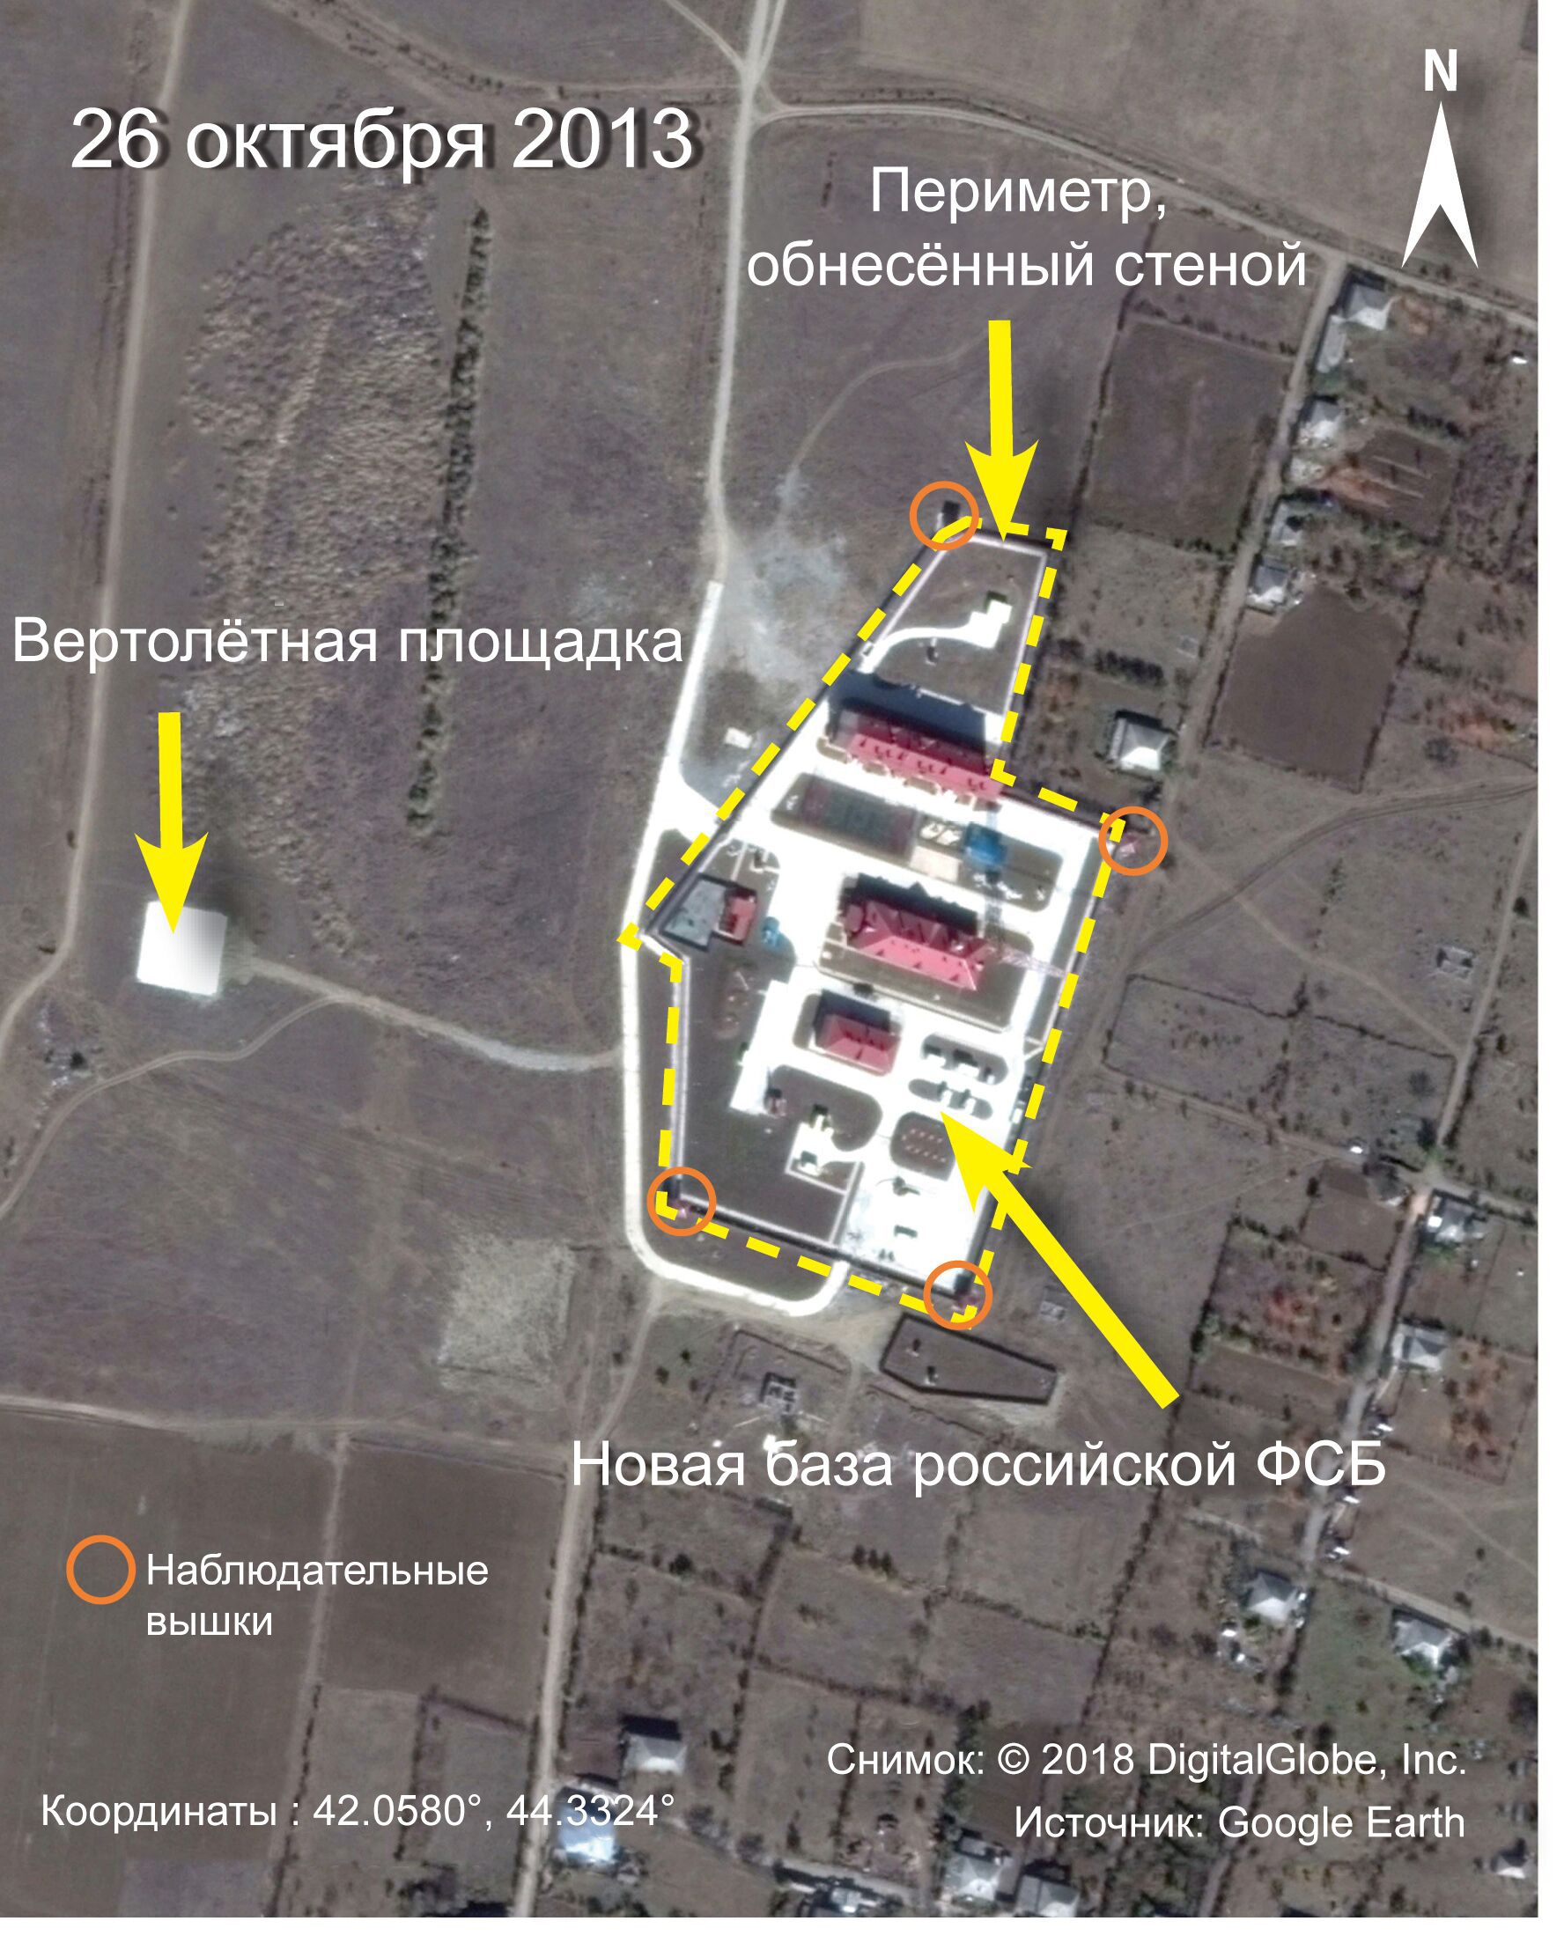

  - МЕЖДУНАРОДНОЕ ГУМАНИТАРНОЕ ПРАВО
Согласно международному гуманитарному праву Россия также имеет обязательства в отношении ситуации в Южной Осетии/Цхинвальском регионе и Абхазии, поскольку её роль в этих регионах подпадает под определение военной оккупации.
В соответствии со Статьёй 42 Гаагской конвенции «Территория признаётся оккупированной, если она фактически находится под властью армии противника». При толковании этого определения применительно к конкретным ситуациям понятие «фактического контроля» над определённой территорией является центральным. Его ключевыми компонентами являются: присутствие иностранных сил для установления и осуществления контроля; способность осуществлять властные функции на оккупированной территории; факт того, что иностранные силы присутствуют на данной территории без согласия суверенного государства.
Российская Федерация не считает своё военное присутствие в Южной Осетии/Цхинвальском регионе и Абхазии оккупацией грузинских территорий. Россия утверждает, что Абхазия и Южная Осетия/Цхинвальский регион являются независимыми государствами, и что российские силы размещаются там на основании соглашений, подписанных с ними Россией.
Российские вооружённые силы присутствуют в Южной Осетии/Цхинвальском регионе и Абхазии с 2008 года без согласия Грузии. Учитывая, что Россия фактически контролирует данные территории, в том числе фактически контролирует АЛР, и принимая во внимание, что Южная Осетия/Цхинвальский регион и Абхазия по-прежнему являются частью Грузии в рамках международного публичного права, присутствие России на этих территориях можно классифицировать как военную оккупацию. Amnesty International не занимает какой-либо из сторон как таковой в отношении территориальных и политических разногласий, однако настаивает на соблюдении прав человека в отношении людей, которых затронули эти разногласия. Это означает, что Россия как сторона, рассматриваемая как оккупирующая а отношении Южной Осетии/Цхинвальского региона и Абхазии и осуществляющая властные функции на их территории, несёт в связи с этим определённые обязательства в соответствии с требованиями международного права в отношении оккупированныз территорий и проживающего там гражданского населения.
Положения, определяющие действия оккупирующих держав, в том числе в отношении местного гражданского населения, закреплены Гаагской конвенцией 1907 года (Статьёй 42-56), Четвёртой Женевской конвенцией и Дополнительным протоколом I, государством-участником которых является Россия, а также обычным международным гуманитарным правом.

- «БОРДЕРИЗАЦИЯ» И СВОБОДА ПЕРЕДВИЖЕНИЯ
«Российские силовики вошли в мой дом и сказали мне, что здесь больше не Грузия. В тот же день они начали устанавливать заграждения вокруг моего дома. У меня больше нет доступа ни к остальной части села, ни к остальной части страны».
85-летний Давит Ванишвили (его фото на обложке) из села Хурвалети объясняет, как «бордеризация» изолировала его от остального села, в том числе от родственников и соседей. Он оказался на стороне Южной Осетии/Цхинвальского региона, по другую сторону АЛР, после того как российские пограничники приступили к «бордеризации» в 2013 году; его дом и прилегающий к нему двор отгородили стеной от территории, подконтрольной Тбилиси.

В 2013 году 85-летний Давит Ванишвили из грузинского села Хурвалети столкнулся с тяжёлым выбором в результате действий российских силовиков, которые соорудили заграждение, физически обозначившее линию разграничения между отделившимся регионом Южная Осетия/Цхинвальский регион и подконтрольной Тбилиси территорией; по их словам, эта линия проходит прямо через село. Давит Ванишвили мог остаться в своём родовом доме, который внезапно оказался за заграждением на территории, считающейся частью Южной Осетии/Цхинвальского региона, или перебраться на другую сторону, подконтрольную Грузии, до конца своих дней став перемещённым лицом. Давит предпочёл остаться, однако теперь он отделён от своей семьи и друзей колючей проволокой, разрезающей его село на две части. Рискуя подвергнуться задержанию при попытке пересечь разграничительную линию, он и его жена могут полагаться лишь на помощь родственников и соседей, которые передают им их пенсию, лекарства и другие необходимые вещи через заграждение под покровом темноты. В свою очередь, он присматривает за могилами родственников соседей, которые внезапно лишились к ним доступа, оставаясь по ту сторону колючей проволоки.
Многие жители, пострадавшие подобно Давиту, ежедневно сталкиваются с нарушениями прав человека; их отрезали от родственников, источников дохода, культурной и общественной жизни. Они могут даже подвергнуться задержанию, если подойдут к АЛР слишком близко. Ограничения, которым подергается их право на свободу передвижения, оказывают негативное воздействие и на другие их права, ухудшают уровень жизни, затрудняют доступ к сельскохозяйственным угодьям, медицинской помощи, образованию, местам отправления религиозных обрядов, закрепляя тем самым дискриминационные практики.
Многие из этих нарушений, от которых пострадал Давит и другие сельские жители, возникают непосредственно из-за шагов по дальнейшему укреплению разделительных линий, возникших в результате конфликта 2008 года – и более ранних конфликтов, из-за превращения простых пунктирных линий на карте в физически существующие преграды. Этот процесс, известный как «бордеризация», был инициирован российским силовыми структурами, которые с 2009 года совместно с де-факто властями регионов стремятся превратить АРЛ в «государственную границу», после того как Москва признала Абхазию и Южную Осетию/Цхинвальский регион в качестве независимых государств. В соответствии с описанием Миссии наблюдателей ЕС (МНЕС) в Грузии: «“Бордеризация” включает в себя три основных компонента: 1) создание физической инфраструктуры, призванной заставить людей, транспортные средства и товары перемещаться через специальные ”пункты пересечения”, устроенные вдоль АЛР; 2) наблюдение и патрулирование со стороны российской пограничной службы либо со стороны силовиков из отделившихся регионов, которые следят за ситуацией и задерживают людей, если те нарушают установленные “правила”; 3) режим пересечения АЛР, требующий от желающих пересечь её наличия определённых документов и предусматривающий пересечение АЛР только через “официальные” пункты пересечения».

один из «пограничных» знаков посреди сельскохозяйственных угодий вдоль АЛР, отделяющей южную осетию/цхинвальский регион. знак сообщает, что здесь проходит «государственная граница» на английском и грузинском языках. Рвы на заднем плане обозначают АЛР.
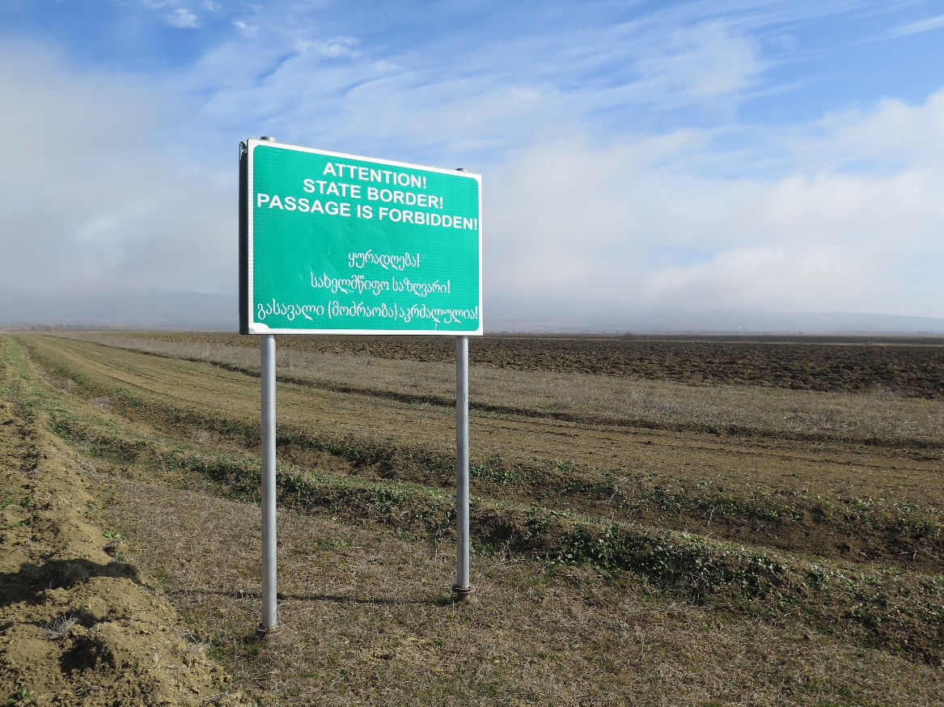
Физическим воплощением в реальность «бордеризации» является установка различных заграждений, например, заграждений из колючей проволоки, металлических или деревянных заборов, рытье траншей, противопожарных рвов или обустройство контрольно-следовой полосы, а также установка «пограничных» знаков и оборудования для наблюдения для дальнейшего обозначения АЛР. По данным властей Грузии, этот процесс активизировался с начала 2013 года, когда российские силы начали установку вдоль АЛР заграждений из колючей проволоки, беря под свой контроль всё новые участки территории, ранее находившиеся под контролем Тбилиси.
Грузинские власти сообщили Amnesty international, что по состоянию на конец 2018 года, по меньшей мере 34 села были разделены заграждениями, установленными российскими силовиками; эти заграждения лишили местных жителей доступа к прилегающим «критически важным» объектам инфраструктуры, таким как сельхозугодья, пастбища, источники воды для орошения или сельские кладбища. По оценкам властей в Тбилиси, сотни фермеров лишились доступа к своим сельскохозяйственным землям, а установка заграждений из колючей проволоки напрямую затронула дома по меньшей мере 20 семей с подконтрольной Тбилиси территории оказались отрезаны от своих жилищ, пройдя по дворам, непосредственно примыкающим к их домам. По меньшей мере в двух сёлах – Двани и Хурвалети поблизости от АЛР, отделяющей Южную Осетию/Цхинвальский регион, «бордеризация» привела к тому, что несколько семей с подконтрольной Тбилиси территории оказались отрезаны от своих жилищ. В селе Двани это привело к перемещению трёх семей: после начала «бордеризации» в 2013 году они вынуждены были разрушить собственные дома и перенести строительные материалы подальше от вновь обозначенной АЛР вглубь территории, подконтрольной Тбилиси, чтобы построить там новое жильё.

Общее чувство незащищённости, которое испытывает местное население, усугубляется неопределённостью и отсутствием информации о точном расположении «границ», поскольку на разных картах они указываются по-разному, и к настоящему времени АЛР обозначена лишь частично. Так, например, жители могут быть задержаны сотрудниками российских и де-факто силовых служб за то, что они якобы пересекли «государственную границу», даже если они зачастую просто не знают, где именно проходит АЛР.

Село Двани разделили изгородью из колючей проволоки. Три дома оказались по другую сторону АЛР, на стороне Южной Осетии/Цхинвальского региона, когда в 2013 году началась «бордеризация». Семьи были перемещены.
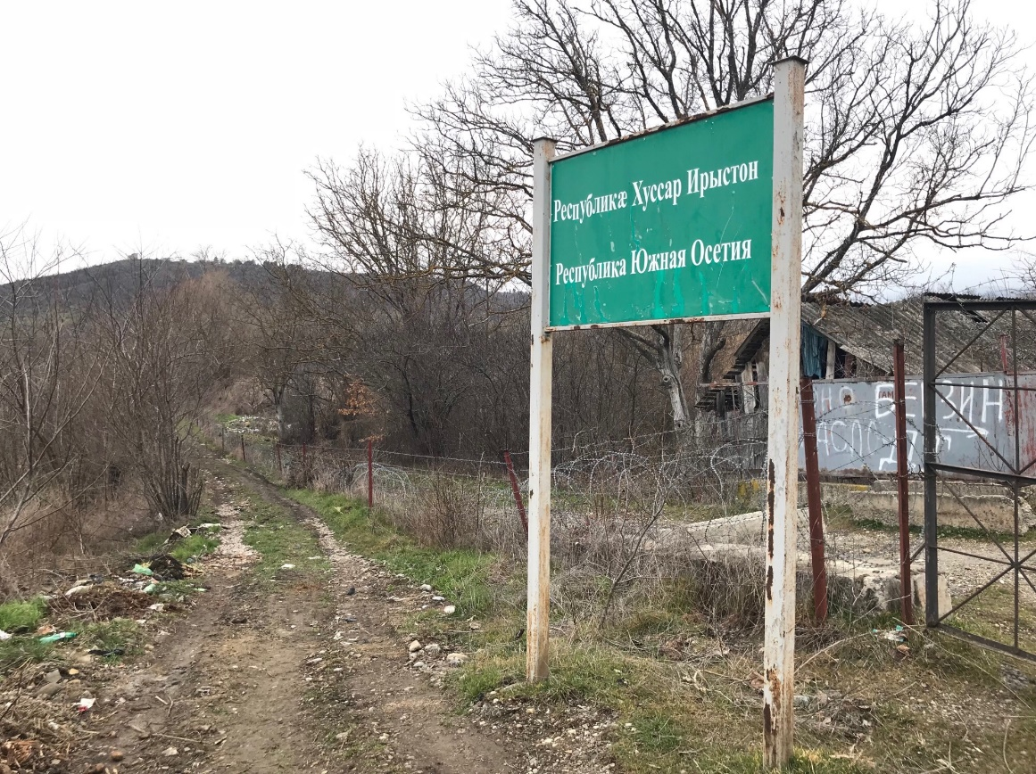

  - ВОПРОСЫ УСИЛЕНИЯ МЕР БЕЗОПАСНОСТИ И РАСПОЛОЖЕНИЯ АЛР

По данным Миссии наблюдателей ЕС в Грузии, на конец 2018 года физическое воплощение «бордеризации» вдоль АЛР, отделяющей Южную Осетию/Цхинвальский регион, включало в себя «более 60 км заграждений, 20 км, вдоль которых установлены технические средства наблюдения, более 200 «пограничных» знаков «Республика Южная Осетия», 19 российских погранзастав и 4 пункта пересечения». В Абхазии физическим воплощением «бордеризации» стали «более 30 км заграждений, наблюдательные вышки на протяжении примерно 25 км АЛР, 19 застав российских пограничников и два пункта пересесения».

заграждение из колючей проволоки и «пограничный» знак рядом с селом хурвалети. справа на заднем плане видна одна из российских пограничных баз и наблюдательная вышка.
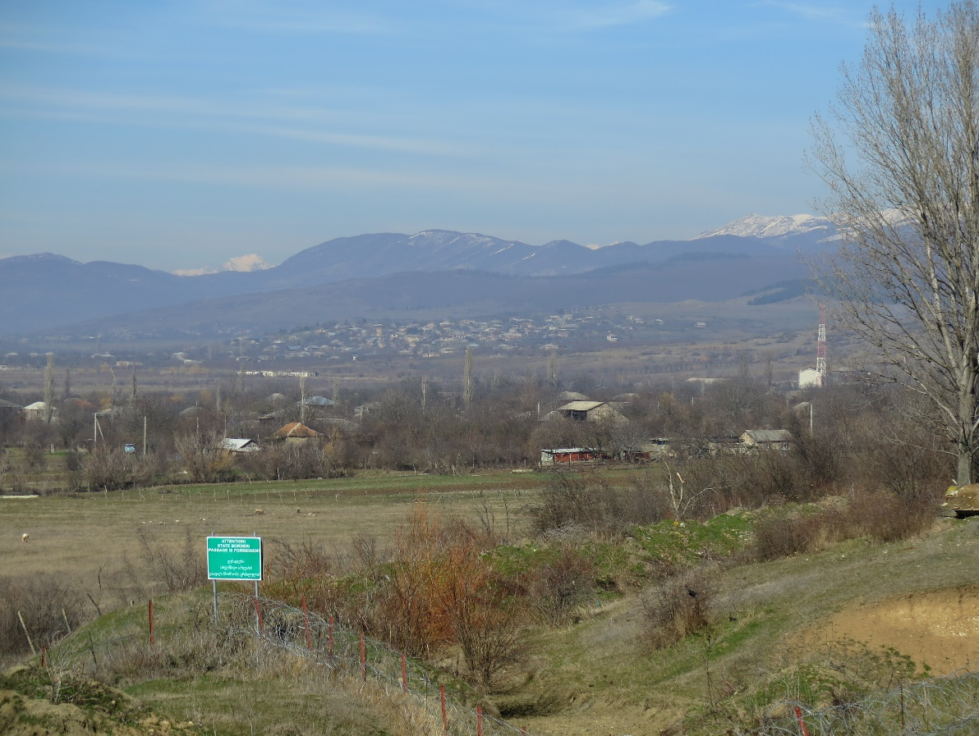

По данным, предоставленным грузинскими властями в марте 2018 года, общая протяжённость заграждений из колючей проволоки и прочих преград вдоль АЛР, отделяющей Южную Осетию/Цхинвальский регион, составила более 52 км от общей длины АЛР в 350 км, а общая протяжённость заграждений из колючей проволоки и других препятствий вдоль АЛР с Абхазией составляла около 49 км, при общей длине АЛР в 145 км. Большая часть размеченных участков АЛР, отделяющей Южную Осетию/Цхинвальский регион, находится в южной части региона, где сосредоточено большинство населения и фермерских хозяйств.
И сам процесс «бордеризации» как таковой, и точное местонахождение этой «границы» являются спорными вопросами. Грузинские власти, как и подавляющее большинство международного сообщества, считают «бордеризацию» незаконной в рамках международного права. Официальная позиция правительства Грузии заключается в том, что Южная Осетия/Цхинвальский регион и Абхазия являются неотъемлемой частью Грузии, не имеют широкого международного признания, в том числе со стороны Организации Объединённых Наций, в связи с чем международной границы между подконтрольной Тбилиси территорией и этими двумя регионами быть не может. Грузинские власти воспринимают АЛР, которая выступает в качестве разделительной линии между подконтрольной Тбилиси территорией и территориями, контролируемыми российскими силами и де-факто властями, как линию оккупации. Российские власти и де-факто власти Южной Осетии/Цхинвальского региона и Абхазии считают АЛР границей между государствами на основании того, что Россия признала декларации о независимости отделившихся регионов.
Производя работы по обозначению АЛР и превращению её в «государственную границу», Россия и де-факто власти по большей части следуют административным границам двух соответствующих административных образований, существовавших в таком виде, когда Грузия была частью бывшего Советского Союза. Грузинские власти утверждают, что процесс «бордеризации» не только незаконен, так как нет общепризнанной государственной границы, но и носит произвольный характер, поскольку Россия использует составленные в разное время карты бывшей Юго-Осетинской автономной области, подбирая наиболее выгодный для Южной Осетии/Цхинвальского региона маршрут прохождения АЛР. Сотрудники МНЕС сообщили Amnesty International, что де-факто власти Южной Осетии/Цхинвальского региона иногда заявляют, что используют карту бывшего автономного региона, которая была составлена в 1922 году, и на которой в ряде мест АЛР проходит ещё дальше вглубь грузинской территории. Грузинские власти сообщили Amnesty International, что «бордеризация» иногда приводит к вторжению на земли, расположенные за пределами Южной Осетии/Цхинвальского региона, на несколько километров вглубь на территорию, ранее не являвшуюся спорной.

Де-факто власти Южной Осетии/Цхинвальского региона заявляют о своей готовности начать переговоры с Грузией о том, где проходит «государственная граница». Однако Грузия отказывается вступать в какие-либо переговоры по демаркации, поскольку Тбилиси не признаёт Южную Осетию/Цхинвальский регион независимым государством и считает «бордеризацию» незаконной.

Подобная неопределённость и отсутствие информации о том, где именно проходит «граница», усугубляют общее чувство незащищённости, которое испытывает местное население, поскольку местные жители могут быть задержаны российскими и де-факто силовиками за то, что они якобы пересекли «государственную границу», даже если они зачастую не знают, где проходит эта линия как таковая (только некоторые участки АЛР к настоящему времени были размечены). Люди по обе стороны АЛР продолжают пересекать её по самым разным причинам, в частности, для того, чтобы ухаживать за сельхозугодьями, торговать, видеться с родственниками, получать доступ к медицинскому обслуживанию, образованию или социальным пособиям, навещать могилы близких или посещать религиозные учреждения. Эти пересечения за пределами ограниченного числа оборудованных пунктов пересечения и без надлежащих документов, получить которые бывает трудно (см. раздел 6), считаются незаконными российскими властями и де-факто местными властями. Люди зачастую пересекают АЛР на свой страх и риск, избегая пунктов пересечения. Но даже при пересечении АЛР через пункты пересечения гражданские лица сталкиваются с произволом пограничников и обременительными бюрократическими процедурами. Многие семьи на подконтрольной Тбилиси стороне АЛР также потеряли свои сельхозугодья и другие источники средств к существованию из-за сооружения заграждений на АЛР, ранее бывшей лишь пунктирной линией на карте.
  - РЕЖИМЫ «БОРДЕРИЗАЦИИ»
Сотрудники пограничнслужбы Российской Федерации являются основной силой, ответственной за охрану АЛР со стороны Южной Осетии/Цхинвальского региона и Абхазии, они осуществляют регулярное патрулирование «границ». Грузинская полиция не проводит регулярного патрулирования территории, высылая патрули только в случае каких-то конкретных инцидентов, связанных с безопасностью. По утверждению грузинских властей, у Грузии нет вооружённых сил, дислоцированных возле АЛР.
У российских пограничников и фактических властей Южной Осетии/Цхинвальского региона имеется два пропускных режима, чтобы контролировать передвижение жителей: один для той части Южной Осетии/Цхинвальского региона, откуда этнические грузины были насильственно перемещены в 2008 году, и другой для Ахалгорского района Южной Осетии/Цхинвальского региона – где по-прежнему проживает этническое грузинское население; над большей частью Алхагорского района Тбилиси сохранял контроль до 2008 года. Грузины из Ахалгори могут свободно въезжать на подконтрольную Тбилиси территорию и выезжать с неё через охраняемые пункты пересечения, находящиеся в ведении российской ФСБ и де-факто властей Южной Осетии/Цхинвальского региона, если у них имеется разрешение на въезд – так называемый «пропуск», выданный Южной Осетией/Цхинвальским регионом. По сообщениям жителей Ахалгори, с которыми беседовала Amnesty International, российские и де-факто власти Южной Осетии/Цхинвальского региона закрывают охраняемые пункты пересечения между Ахалгори и территорией, подконтрольной Тбилиси, в ночное время. Те, кто пересекает линию разграничения, часто подвергаются всевозможным проверкам, опросам, зачастую их просят заплатить неформальные «сборы» сотрудникам пунктов пересечения. Этнические грузины, чьи земли остались в других частях Южной Осетии/Цхинвальского региона, полностью лишились доступа к своей собственности и не могут пересекать АЛР.

заграждение из колючей проволоки в селе хурвалети. грузинская полиция патрулирует алр в ходе посещения территории делегатами amnesty international
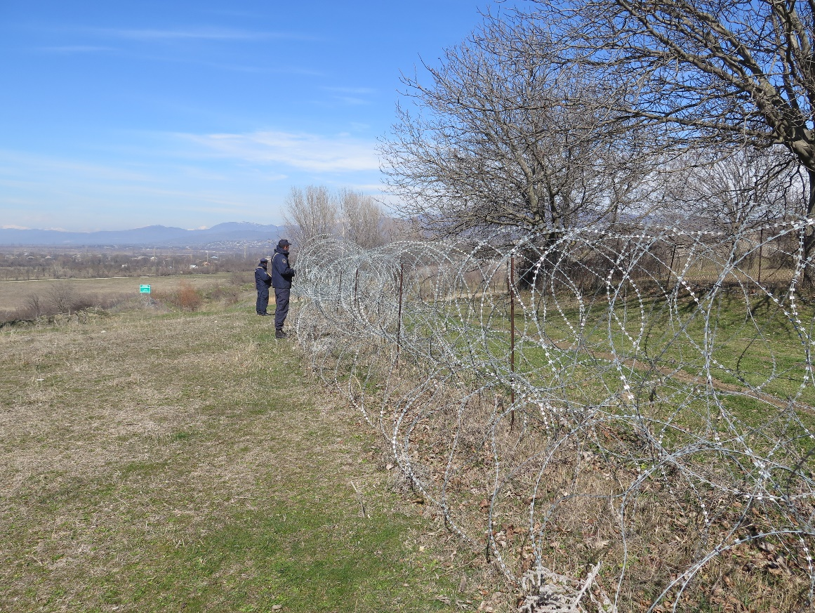

В настоящее время только жители Ахалгорского района (через пункт пересечения Мосабруни-Одзиси) и жители нескольких отдалённых сёл на западе Южной Осетии/Цхинвальского региона (через пункты пересечения Переви-Кардзмани и Переви-Синагури) могут пересекать АЛР, отделяющую Южную Осетию/Цхинвальский регион. Всем остальным, включая других жителей Южной Осетии/Цхинвальского региона, а также жителям подконтрольных Тбилиси территорий, запрещено использовать эти пункты пересечения и пересекать АЛР. Российские и де-факто силовики из Южной Осетии/Цхинвальского региона запрещают въезд в Ахалгори или остальную часть Южной Осетии/Цхинвальского региона этническим грузинам, проживавшим в Южной Осетии/Цхинвальском регионе за пределами Ахалгорского района до вооружённого конфликта 2008 года.

Начиная с 2013 года сооружение заграждений активизировалось также в Абхазии. Представители Amnesty International, посетившие территории вокруг села Орсантия в муниципалитете Зугдиди, наблюдали недавно возведённые заборы и заграждения из колючей проволоки, обозначающие АЛР с Абхазией вдоль реки Ингури. «Бордеризация» в Абхазии сопровождалась дополнительными ограничениями свободы передвижения. Начиная с 2016 года, четыре из шести пунктов пересечения между Абхазией и подконтрольной Тбилиси территорией были закрыты. Закрытие пунктов пересечения означает дополнительные 20-25 км дороги для некоторых сельских жителей из Гальского района, что делает передвижение местных жителей более ограниченным, длительным и трудным.

В настоящее время доступ на подконтрольную Тбилиси территорию из Абхазии открыт в двух местах, на Ингурском мосту в Зугдидском районе и на пункте пересечения Пахулани-Саберио в Цаленджихском районе. Жители Гальского района рассказали Amnesty International, что у них есть только ограниченный доступ к пункту пересечения Пахулани-Саберио (в основном он используется персоналом Ингурской гидроэлектростанции – основного источника электричества и для Абхазии, и для подконтрольной Тбилиси территории); пункт пересечения на Ингурском мосту остаётся главным пропускным пунктом, число пересечений АЛР здесь, как сообщается, постоянно растёт, доходя до 3 000 в день, в связи с закрытием четырёх других пунктов пересечения. Большую часть из тех, кто пересекает АЛР здесь, составляют этнические грузины из Гальского района, однако здесь могут пересекать АЛР и жители других регионов Абхазии и подконтрольной Тбилиси территории, предварительно получив разрешение у фактических властей Абхазии.

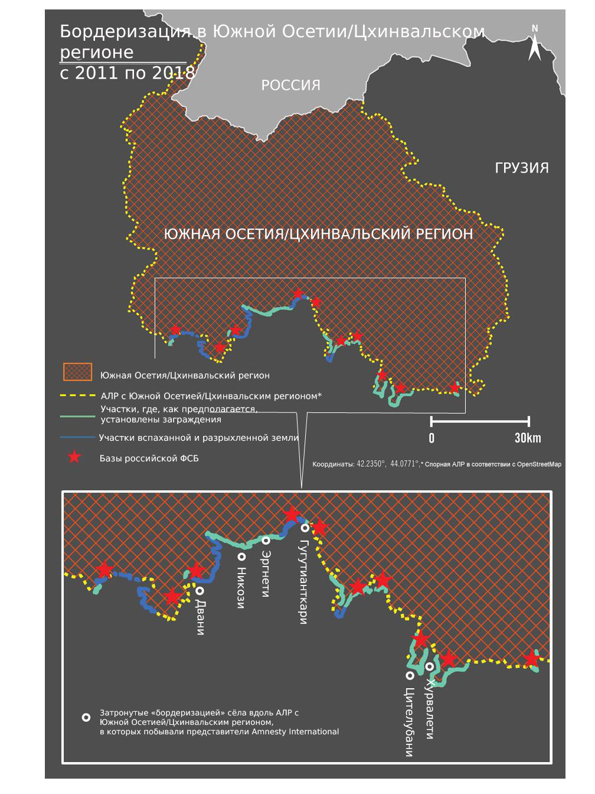
на приведённой ниже карте показано, где проходит АЛР, отделяющая Южную осетию/цхинвальский регион. AMnesty international проанализировала южную часть Алр, используя спутниковые снимки местности начиная с 2011 года по 2018 год для доказательства происходящей «бордеризации». на южной части алр удалось определить, что участки с установленными на них заграждениями чередуются с участками свежевспаханной и разрыхленной земли, образующей так называемые контрольно-следовые полосы для обнаружения «незаконного пересечения». Также по всей длине алр были обнаружены десять российских погранзастав
  - СВОБОДА ПЕРЕДВИЖЕНИЯ И МЕЖДУНАРОДНОЕ ПРАВО

В соответствии с международным правом в области прав человека свобода передвижения может быть ограничена только для достижения определённых законных целей. В частности, Международный пакт о гражданских и политических правах (МПГПП), государствами-участниками которого являются и Россия, и Грузия, предусматривает, что основания для ограничения свободы передвижения должны быть «предусмотрены законом, необходимы для охраны государственной безопасности, общественного порядка (ordre public), здоровья или нравственности населения, или прав и свободы других лиц, и совместимы с другими правами, признаваемыми в настоящем Пакте».

В дополнение к этим положениям, любое ограничение свободы передвижения должно быть соразмерным своей цели. По мнению Комитета ООН по правам человека, - органу, состоящему из независимых экспертов, которым поручено отслеживать соответствие действий государств-участников пакта положениям МПГПП, государство должно использовать «не больше средств ограничения, чем это необходимо» для достижения целей данного ограничения. Эти ограничения должны представлять собой наименее ограничительное средство из числа тех, с помощью которых может быть достигнут желаемый результат.

Согласно международному гуманитарному праву оккупирующая держава (в данном случае Россия) может принимать только такие меры по контролю и обеспечению безопасности в отношении покровительствуемых лиц, которые могут оказаться необходимыми в результате вооружённого конфликта.

В июле 2018 года Amnesty International направила российским и де-факто властям регионов письмо с просьбой разъяснить причины ограничений свободы передвижения, однако на момент публикации ответа не получила.

Нынешний режим, определяющий порядок пересечения АЛР, был установлен российскими и де-факто властями Южной Осетии/Цхинвальского регина и Абхазии; он произвольно ограничивает свободу передвижения местного гражданского населения и препятствует осуществлению других прав человека. Не имеется никаких очевидных оправданий, связанных с необходимостью обеспечения безопасности, для столь строгого режима, учитывая тот факт, что Грузия по-прежнему соблюдает Соглашение о прекращении огня, заключённое 12 августа 2008 года при посредничестве ЕС, а на подконтрольной Тбилиси строне АЛР отсутствует милитаризация. Даже при условии серьезных опасений, связанных с безопасностью и причин ограничить некоторые виды передвижения через АЛР, было бы достаточно, например, личного досмотра, вместо применения таких крайних мер. Существующий в настоящее время режим является несоразмерным – и противоречит обязательствам России согласно международному праву в области прав человека и международному гуманитарному праву. Как объясняется в соответствующих разделах, приведённых ниже, Amnesty International серьёзно обеспокоена тем, что эти произвольные ограничения свободы передвижения негативно сказываются на возможности местного населения осуществлять целый ряд своих прав, в том числе права на свободу и личную неприкосновенность, права на достаточный жизненный уровень, права на семейную жизнь, права на свободу вероисповедания. Эти ограничения также ведут к дальнейшему постепенному перемещению этнических грузин в Гальском и Ахалгорском районах.

- ЛИШЕНИЕ СВОБОДЫ И УТВЕРЖДЕНИЯ О ЖЕСТОКОМ ОБРАЩЕНИИ
Amnesty International выражает озабоченность по поводу того, что российские и де-факто силовики регулярно задерживают мирных жителей, пересекающих АЛР. Подобные задержания являются произвольными представляют собой нарушения права на свободу и личную неприкосновенность.

АРЛ с Южной Осетией/Цхинвальским регионом пересекает один из самых плодородных и густонаселённых сельскохозяйственных районов в Центральной Грузии, и по данным МНЕС, «в связи с большой концентрацией жителей, ферм, скота и земельных участков, ограничение свободы передвижения представляет собой постоянную проблему для затронутого конфликтом населения по обе стороны линии разграничения». До 2008 года этнические грузины и осетины могли относительно свободно пересекать АЛР как через официальные пункты пересечения, так и частным образом. После того, как российские силовики были размещены вдоль АЛР в 2011 году, они начали задерживать местных жителей за «незаконное пересечение границы», и прежние импровизированные пункты пересечения были закрыты.

Задержания местных жителей, живущих по обе стороны от АЛР, носят повседневный характер, особенно весной и летом, когда жители, как правило, пасут скот, выращивают урожай или заготавливают дрова. По сведениям, предоставленным Amnesty International жителями с подконтрольной Тбилиси стороны АЛР и сотрудниками МНЕС, в среднем на АЛР на стороне Южной Осетии/Цхинвальского региона происходит около 10 задержаний в месяц за «незаконное пересечение границы». В приведённой ниже таблице указано число задержаний за пересечение АЛР, зафиксированное властями Грузии. Эти цифры отражают только задержания, происходившие при пересечении АЛР с подконтрольной Тбилиси территории, поскольку у грузинских властей нет постоянного доступа к информации о задержании тех, кто пытался пересечь АЛР со стороны Южной Осетии/Цхинвальского региона и Абхазии.

Год | Южная Осетия/Цхинвальский регион | Абхазия
2008 | 7 | 13
2009 | 79 | 91
2010 | 77 | 114
2011 | 140 | 84
2012 | 108 | 192
2013 | 139 | 393
2014 | 142 | 375
2015 | 163 | 336
2016 | 134 | 193
2017 | 126 | 52
2018 | 100 | 28

Собственная статистика де-факто властей Южной Осетии/Цхинвальского региона за 2016 год показывает гораздо более высокие цифры. По словам де-факто главы национальной безопасности региона, в 2016 году 549 человек были задержаны за «нарушение пограничного режима». Большинство из них, 325 человек, были «гражданами Южной Осетии» (предположительно, этническими осетинами, проживающими в Южной Осетии/Цхинвальском регионе, которые пытались перейти на подконтрольную Тбилиси сторону АЛР), 133 были «гражданами Грузии» (предположительно, жителями подконтрольной Тбилиси территории, которые пытались перейти через АЛР на сторону Южной Осетии/Цхинвальского региона), и 23 были российскими и иностранными гражданами.

Статистика, представленная Южной Осетией/Цхинвальским регионом, показывает, что «бордеризация» затрагивает не только этнических грузин, но также этнических осетин, которые проживают в Южной Осетии/Цхинвальском регионе и пытаются по каким-либо причинам перейти на подконтрольную Тбилиси территорию. И хотя Amnesty International не имела возможности напрямую поговорить с этническими осетинами, которые были задержаны при попытке попасть на подконтрольную Тбилиси территорию, сообщения об этих задержаниях соответствовали информации, полученной Amnesty International из интервью с этническими грузинами, которые живут на подконтрольной Грузии стороне АЛР и до сих пор поддерживают контакты с этническими осетинами в Южной Осетии/Цхинвальском регионе. Один из таких примеров привёл 63-летний житель села Никози на подконтрольной Тбилиси территории. Во время интервью с Amnesty International он вспомнил, как в 2017 году российские сотрудники на четыре дня задержали этнического осетина, после того, как тот пытался перейти через АЛР на подконтрольную Тбилиси территорию в поисках своего скота. Житель Никози разговаривал с задержанным осетином через заграждение из колючей проволоки, которое проходит через их фермы, после того, как осетина отпустили из-под стражи.

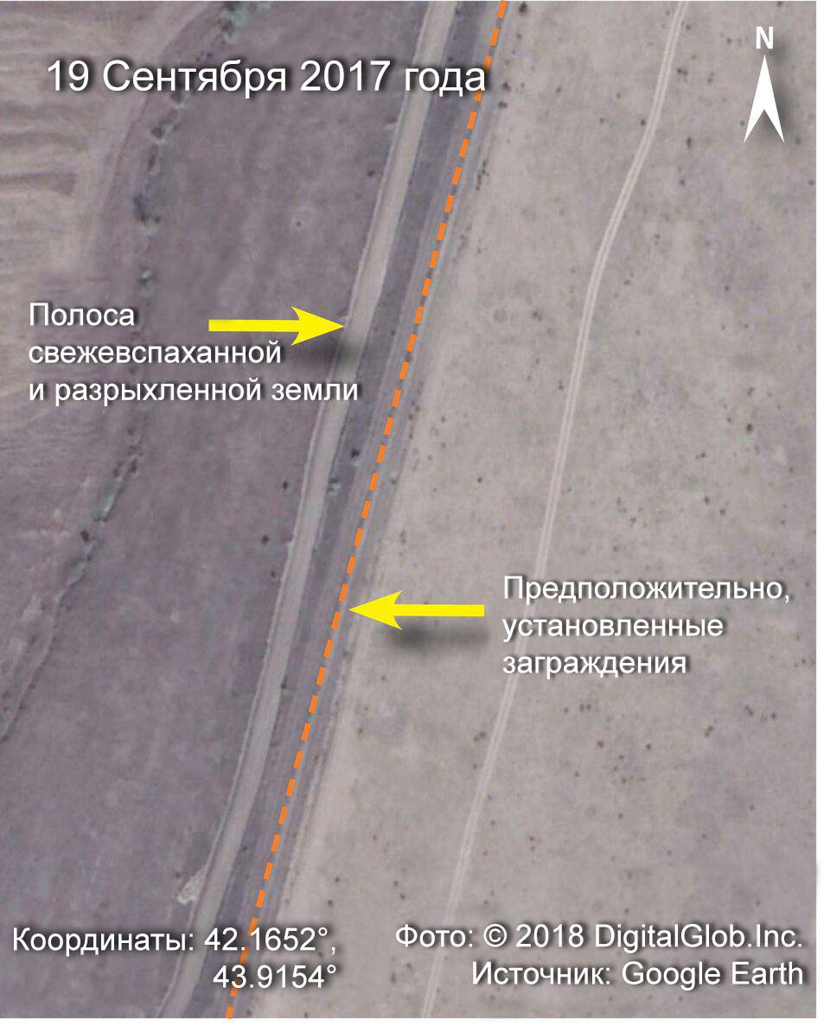
УСТАНОВЛЕННЫЕ РОССИЙСКОЙ СТОРОНОЙ ЗАГРАЖДЕНИЯ НА АЛР, ОТДЕЛЯЮЩЕЙ ЮЖНУЮ ОСЕТИЮ/ЦХИНВАЛЬСКИЙ РЕГИОН, НЕДАЛЕКО ОТ СЕЛА ДВАНИ НА СПУТНИКОВОМ СНИМКЕ, 2017 ГОД.

Некоторые из тех, с кем беседовала Amnesty International, - мирные жители, проживающие на подконтрольной Тбилиси стороне АЛР, отделяющей Южную Осетию/Цхинвальский регион, - сообщили, что были внезапно, по их словам, «похищены» российскими силовиками, в то время как они занимались своими повседневными делами, возделывали землю, пасли скот или заготавливали дрова, не пересекая при этом никакую обозначенную часть АЛР. МНЕС также сообщила о том, что подконтрольные де-факто властям Южной Осетии/Цхинвальского региона, проникли на контролируемую Тбилиси территорию, чтобы задержать человека.

Согласно данным, обнародованным Пограничной службой ФСБ Российской Федерации, общее число задержанных на АЛР с Абхазией с 2009 по 2016 года составило 14 000, большинство из них – этнические грузины. Этнические грузины из Гальского района регулярно переходят через АЛР на территорию, подконтрольную Тбилиси; многие пытались пересечь АЛР за пределами пунктов пересечения из-за отсутствия требуемых документов и закрытия ранее существовавших пунктов пересечения.

По данным международных наблюдателей и мирных жителей, проживающих поблизости от АЛР, с которыми побеседовала Amnesty International, тех, кого признали виновным в нарушении «пограничного режима» с Южной Осетией/Цхинвальским регионом и Абхазией, обычно штрафуют и задерживают в соответствии с законодательством об административных правонарушениях (в случае повторных нарушений может быть возбуждено уголовное дело, а в качестве наказания может предусматриваться штраф или тюремное заключение сроком на два года), а затем, после уплаты штрафа, освобождают из-под стражи. Эти дела могут рассматриваться и в местных де-факто судах, однако в большинстве случаев задержанных гражданских лиц не доставляют в суд, и штраф взимается без судебного слушания. Большинство задержанных в Южной Осетии/Цхинвальском регионе выпускают на свободу после уплаты штрафа в размере 2 000 рублей (30 долларов США). В Абхазии размер штрафа намного выше, часто он достигает 15 000 рублей (232 долларов США) или больше. В случае уголовного преследования за повторные нарушения фактическое законодательство Абхазии предусматривает штрафы от 30 000 рублей (464 доллара США) до 60 000 рублей (928 долларов США). Жители Гали заявили Amnesty International, что уплата такого огромного штрафа, часто превышающего 15 000 рублей, выходит за пределы их финансовых возможностей. Многие семьи в конечном итоге вынуждены занимать деньги на уплату штрафов, что ещё больше снижает их уровень жизни.

Поступали также сообщения о случаях жестокого обращения в местах содержания под стражей. Amnesty International побеседовала с Амираном Гугутишвили, 71-летним фермером из села Гугутианткари, расположенного неподалёку от АЛР с Южной Осетией/Цхинвальским регионом. Он рассказал, как российские силовики задержали его в феврале 2017 года, когда он работал на своём участке земли неподалёку от АРЛ. Он сказал, что силовики вошли в его сад, задержали его и подвергли жестокому обращению. Его родственники также подтвердили делегатам Amnesty International, что у него были синяки по всему телу, когда он вернулся на подконтрольную Тбилиси территорию после пяти дней, проведённых под стражей. Расположенная в Тбилиси НКО «Реабилитационный центр для жертв пыток» провела предварительный осмотр Амирана Гугутишвили в 2017 году, после того, как он был освобождён из-под стражи и переведён в госпиталь в Гори. НКО заявила, что у Амирана Гугутишвили посттравматическое стрессовое расстройство и «депрессия, сопровождаемая потерей памяти в результате применения физических и психологических методов пыток».

Тридцатичетырёхлетний фермер из той же деревни, побеседовавший с Amnesty International, рассказал, что его дважды задерживали на несколько дней за «незаконное пересечение границы», в 2014 и в 2017 годах. Он утверждал, что оба раза сотрудники силовых структур Южной Осетии/Цхинвальского региона избивали его. Несколько других опрошенных также утверждали, что их под стражей подвергали избиениям и другим видам жестокого обращения, в частности, удерживали в плохих условиях в подвалах на российских базах, куда обычно сначала доставляют задержанных гражданских лиц.

По данным грузинских властей, жестокое обращение с задержанными гражданскими лицами со стороны фактических властей Южной Осетии/Цхинвальского региона носит повседневный характер, включая случаи, когда задержанные подвергались жестоким избиениям и получали серьёзные травмы, в том числе травмы головы, после чего им требовалась госпитализация. Народный защитник Грузии (Омбудсмен) также сообщал о плохих условиях в местах содержания под стражей в Южной Осетии/Цхинвальском регионе, основываясь на показаниях бывших задержанных; он выразил озабоченность в отношении случаев словесных оскорблений и ограничения доступа к пище и питьевой воде.

Amnesty International в июле 2018 года направила российским и де-факто властям регионов письмо, попросив разъяснений по поводу взятий под стражу на АЛР и утверждений о жестоком обращении под стражей, однако на момент публикации доклада ответа не получила.

По международному праву, Россия несёт ответственность за принятие необходимых мер для обеспечения соблюдения и защиты прав тех, кто пытается пересечь АЛР, отделяющую Южную Осетию/Цхинвальский регион и Абхазию, в особенности права на свободу и личную неприкосновенность и запрета на пытки и другие виды жестокого обращения. Соглашения о «пограничном» контроле между Россией и де-факто властями Южной Осетии/Цхинвальского региона и Абхазии не могут служить оправданием для нарушений прав человека в отношении местных жителей. Согласно международному гуманитарному праву защита гражданского населения в соответствии с положениями международного права касательно оккупации не может быть ограничена какими-либо соглашениями или другими договорённостями между оккупирующей державой (в данном случае Россией) и властями оккупированной территории (властями де-факто или де-юре).

Россия как государство-участник МПГПП, ЕКПЧ и Конвенции против пыток и других жестоких, бесчеловечных и унижающих достоинство видов обращения и наказания, обязана обеспечить абсолютный запрет пыток и других видов жестокого обращения на территориях, находящихся под её контролем, в том числе в Южной Осетии/Цхинвальском регионе и Абхазии, эффективно расследовать все подобные утверждения и привлечь виновных к ответственности.

- ПРАВО НА ДОСТАТОЧНЫЙ ЖИЗНЕННЫЙ УРОВЕНЬ
«РАНЬШЕ Я КАЖДЫЙ ГОД СОБИРАЛ В СВОЁМ САДУ БОЛЬШЕ СТА ЯЩИКОВ ЯБЛОК, И ПРОДАВАЛ ИХ. ЭТОГО ДОХОДА ХВАТАЛО МОЕЙ СЕМЬЕ, ЧТОБЫ ВЫЖИТЬ. С 2017 ГОДА Я НЕ МОГУ ЗАЙТИ В СВОЙ САД. РОССИЙСКИЕ СИЛОВИКИ УСТАНОВИЛИ ТАМ ЗНАК «ГОСУДАРСТВЕННОЙ ГРАНИЦЫ». Я ВСЁ ЕЩЁ ИНОГДА ПРОХОЖУ МИМО, ЧТОБЫ ВЗГЛЯНУТЬ НА МОИ ЯБЛОНИ ЧЕРЕЗ ЗАГРАЖДЕНИЕ».
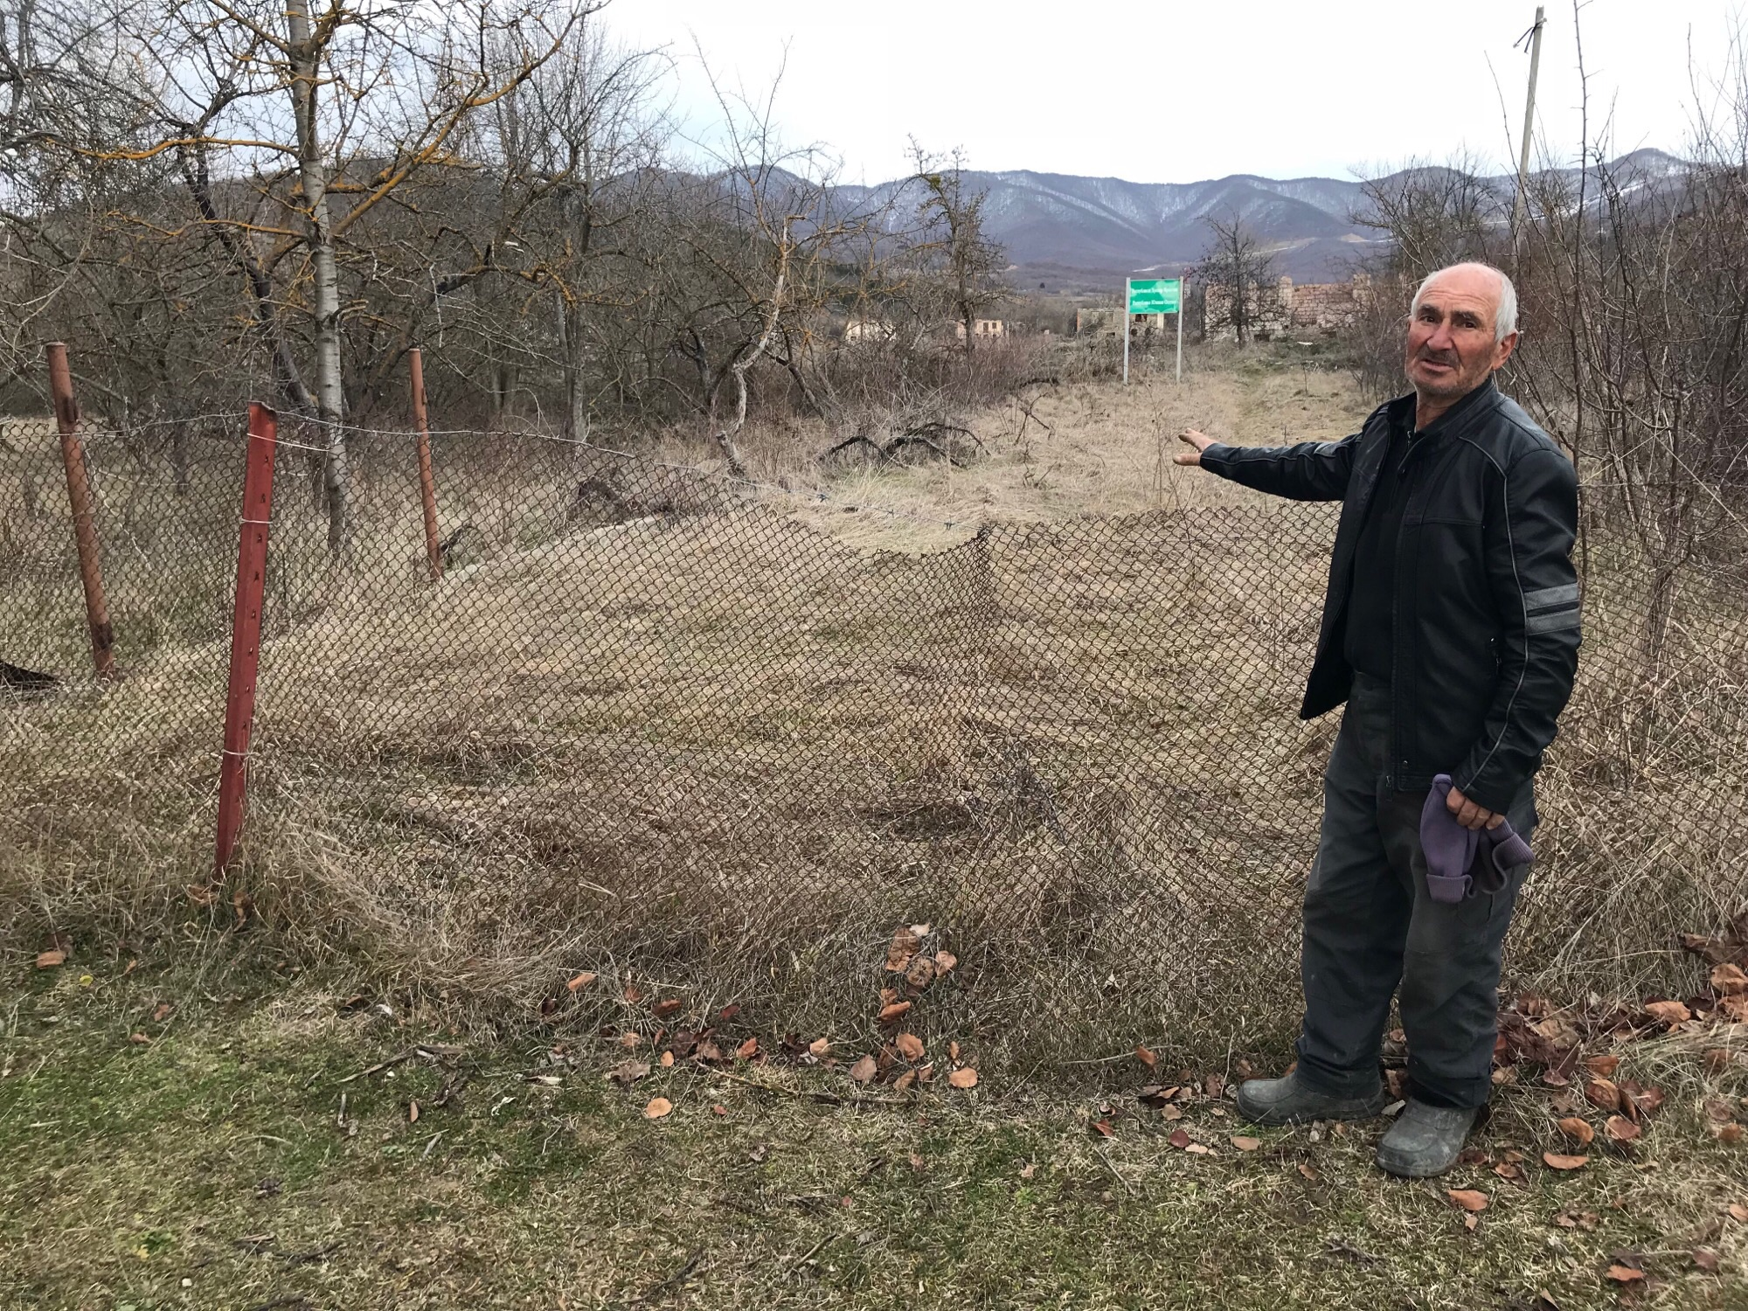
Амиран Гугутишвили – 71-летний житель села Гугутианткари поблизости от АЛР, отделяющей Южную Осетию/Цхинвальский регион, показывает делегатам Amnesty International свой сад, к которому он лишился доступа в результате «бордеризации» в 2017 году. Это ещё сильнее ухудшило экономическую ситуацию его семьи, так и не восстановившуюся после того, как семейный дом сгорел в ходе российско-грузинской войны 2008 года.

В марте 2018 года представители Amnesty International опросили более 100 жителей из различных сёл вдоль подконтрольной Тбилиси стороны АЛР. Опрошенные сообщили Amnesty International, что их уровень жизни существенно ухудшился после того, как в 2011 началась «бордеризация», темпы которой ускорились в 2013 году. «Бордеризация» оказала негативное воздействие на их уровень жизни по двум основным направлениям. Во-первых, она лишила местных жителей доступа к их пастбищам, сельхозугодьям, садам, лесным массивам и источникам воды, отрезав их от основных источников пищи и средств к существованию. Во-вторых, «бордеризация» привела к закрытию официальных пунктов пересечения на территорию Южной Осетии/Цхинвальского региона и Абхазии, которые были важным источником дохода по причине активной торговли через АЛР.

Опрошенные, живущие поблизости от АЛР, отделяющей Южную Осетию/Цхинвальский регион, сообщили, что жители покидают сёла из-за ухудшения социально-экономической ситуации и ситуации с безопасностью. Многие жаловались на то, что молодёжь в основном уехала в Гори или в Тбилиси, остались по большей части пожилые люди. Демографические данные опрошенных также отражают это, так как абсолютное большинство опрошенных Amnesty International жителей вдоль АЛР с Южной Осетией/Цхинвальским регионом были среднего или пожилого возраста.
  - ДОСТУП К СРЕДСТВАМ К СУЩЕСТВОВАНИЮ – ПОТЕРЯ ЗЕМЕЛЬ СЕЛЬХОЗНАЗНАЧЕНИЯ
Основным источником дохода в сёлах вдоль АЛР были домашний скот и сельское хозяйство. Местное население традиционно возделывало землю, чтобы прокормить собственные семьи, избытки шли на продажу. Многие держали домашний скот и продавали молочные продукты на местных рынках как на подконтрольной Тбилиси территории, так и на территории Южной Осетии/Цхинвальского региона и Абхазии. Потеря доступа к своим сельскохозяйственным угодьям поблизости от АЛР ухудшила и без того тяжёлые социально-экономические условия, в которых жило местное население, оказав негативное влияние на право на достаточный жизненный уровень.

Грузия не является страной с высоким уровнем дохода, по оценкам, около 20% населения живут за официально обозначенной чертой бедности. Бедность в основном распространена в сельских регионах, и особенно это относится к региону, через который проходит АЛР, отделяющая Южную Осетию/Цхинвальский регион. Этот район считается самой бедной частью страны, где 59% населения живут за чертой бедности.
Местные сельские жители сообщили Amnesty International, что лишились доступа к своим пастбищам, сельскохозяйственным угодьям и лесным массивам после того, как сотрудники российских сил установили на их землях заборы и заграждения из колючей проволоки. Этот процесс был начат без каких-либо предварительных консультаций или, во многих случаях, даже без предупреждения; собственники затронутых земель не получили никакой компенсации.

В каждом из сёл вдоль АЛР, отделяющей Южную Осетию/Цхинвальский регион, которые посетили представители Amnesty International, местные жители на расстоянии показывали земли, которыми они владели перед тем, как были сооружены заграждения из колючей проволоки. В настоящее время земли отделены от сёл колючей проволокой, траншеями или заборами. Силовики из России установили знаки на английском и грузинском языках, предупреждающие о том, что въезд на территорию запрещён. Местные жители десятилетиями обрабатывали эти земли, вплотную прилегающие к их домам, или использовали их в качестве пастбищ; многие из них имеют на руках документы, подтверждающие их права собственности.

Всеобъемлющие статистические данные, которые бы показывали, сколько семей пострадали и какого количества земли они лишились, отсутствуют. Грузинские власти сообщили Amnesty International, что с начала «бордеризации» в общей сложности от 800 до 1 000 семей полностью или частично лишились доступа к сельхозугодьям, пастбищам и лесам, которые либо находились в их частной собственности (преимущественно это касалось сельскохозяйственных угодий), либо были землями общего пользования, доступными всем жителям села (в основном это касалось пастбищ и лесных массивов) поблизости от АЛР, отделяющей Южную Осетию/Цхинвальский регион. Жители сёл поблизости от АЛР с Южной Осетией/Цхинвальским регионом, рассказали Amnesty International, что с 2011 года российские силовики в процессе «бордеризации» захватили от 10 до 50 гектаров пастбищ или сельскохозяйственных земель на каждое село. В 2017 году Народный защитник Грузии (Омбудсмен) документально подтвердил, что только в одном селе Джариашени около АЛР с Южной Осетией/Цхинвальским регионом, 60 из 138 семей лишились доступа по крайней мере к части своих сельскохозяйственных земель в результате «бордеризации».

Местные жители в пострадавших сёлах жаловались, что им пришлось продать свой скот, поскольку сотрудники российских служб забрали их пастбища. Это ещё сильнее ударило по и так уже бедным сёлам, поскольку в этих районах едва ли можно найти какую-то альтернативу экономике, основанной на сельском хозяйстве.

В селе Цителубани Amnesty International рассказали, что в каждой семье раньше было от пяти до шести дойных коров. Раньше жители продавали молоко и молочные продукты, что являлось для них основным источником дохода. Однако в 2015 году, после того, как российские силовики захватили земли вокруг села (около 50 гектаров, в основном пастбища, с небольшой долей пахотных земель), местные жители были вынуждены продать своих коров. В настоящее время семьи не имеют вообще никакого дохода, и многие из них буквально выживают за счёт помощи грузинского правительства тем, кто оказался за чертой бедности. Эта помощь обычно составляет от 10 лари (4 доллара США) до 60 лари (24 доллара США) на человека в месяц; если село включено в так называемый список высокогорных сёл, то добавляется ещё 20%. Жители Цителубани сообщили Amnesty International, что это меньше, чем они получали раньше от продажи молочных продуктов. Не все семьи в этих районах имеют право на финансовую помощь.

Фермер из села Гугутианткари рассказал Amnesty International, что он потерял гектар яблоневого сада, и теперь полностью зависит от государственной помощи. Раньше он собирал в среднем по 50 тонн фруктов со своей земли и продавал их, этого дохода семье хватало, чтобы пережить зиму. Он не получил никакой компенсации за утраченную землю и источник доходов, и по-прежнему не может найти альтернативный источник доходов. Правительственная помощь по объёму гораздо меньше того, что он мог получить со своего потерянного хозяйства.

Местные жители лишились доступа не только к сельскохозяйственным землям, оставшимся по другую сторону АЛР, но и к землям, прилегающим к АЛР, поскольку они опасаются быть похищенными (по их собственным словам) российскими силовиками, которые регулярно заходят на подконтрольную Тбилиси территорию. Местные жители сообщили Amnesty International, что их опасения за свою безопасность при работе в садах и на фермах рядом с АЛР резко усилились после гибели двоих мирных жителей, одного в Абхазии и одного в Южной Осетии/Цхинвальском регионе, в 2016 и 2018 годах соответственно.

Предпринимались попытки как-то договориться о том, чтобы местные жители могли получить доступ к своей земле. В 2011 году в селе Квеши было заключено неформальное «джентельменское» соглашение между представителями Южной Осетии/Цхинвальского региона, российскими властям и властями в Тбилиси о том, чтобы местные жители с подконтрольной Тбилиси стороны могли получить доступ к своим сельскохозяйственным угодьям, оставшимся на другой стороне АЛР. Однако, по сообщениям грузинских властей, де-факто власти Южной Осетии/Цхинвальского региона прекратили действие этого соглашения в 2017 году. Сотрудники МНЕС сообщили Amnesty International, что грузинские власти обратились к де-факто властям регионов и российским властям в ходе обсуждений в рамках МПРИ и предложили, что представители Тбилиси представят официально утверждённый правительством Грузии список фермеров, владевших землями, которые остались по другую сторону АЛР, с тем, чтобы им разрешили доступ к их сельхозугодьям и пастбищам. Это предложение было отклонено.

В случае Абхазии, потеря земель упоминалась опрошенными только в селе Хурча. В связи с тем, что АЛР между Абхазией и подконтрольной Тбилиси территорией проходит по реке Ингури – естественной преграде, служащей обозначением АЛР – местные фермеры потеряли меньше земли, чем в случае Южной Осетии/Цхинвальского региона. Поскольку Абхазию от подконтрольной Тбилиси территории отделяет река, можно легко понять, где именно проходит АЛР, в то время как маршрут АЛР, отделяющей Южную Осетию/Цхинвальский регион, часто петляет, прорезая сёла насквозь, так что зачастую даже сами местные жители не знают, где именно проходит «граница».
Как отметили представители Amnesty International, село Хурча полностью лишилось доступа к пастбищам, и окружено в данный момент заграждением, в котором оставили узкий проход, соединяющий село с подконтрольной Тбилиси территорией. Некоторые семьи в Хурче также рассказали, что потеряли доступ к пяти гектарам плантаций фундука (самая прибыльная сельхозкультура в тех краях). Местные жители пожаловались Amnesty International, что их скот часто забредает на другую сторону АЛР, поcле чего оказывается для них потерян, так как они не могут его вернуть; тем, кто пытается это сделать, грозит задержание.

Все эти проблемы усугубляются тем, что люди, теряющие свои земли, не могут найти никакой альтернативы, поскольку доступных для пользования земель не хватает. Согласно данным Статистического управления Грузии за 2009 год, общая площадь земель в Шида Картли (регион Грузии, включающий в себя затронутые «бордеризацией» территории в Южной Осетии/Цхинвальском регионе), составляет 69 425 гектаров, из которых 56 682 гектаров находятся в частной собственности, а 95% остающихся не в частной собственности земель (или 12 116 гектаров) уже сданы в аренду государством. Лишь немногие из опрошенных местных жителей сообщили Amnesty International, что власти в Тбилиси предложили им альтернативные сельхозугодья, но даже в этих случаях им пришлось от них отказаться, так как новые участки земли находились дальше от их сёл, чем их исконные земли, и там не было легкодоступных источников воды.
  - ДОСТУП К СРЕДСТВАМ К СУЩЕСТВОВАНИЮ – ОГРАНИЧЕНИЯ ТОРГОВЛИ ЧЕРЕЗ АЛР
«Наше село оказалось в тупике – как и наши жизни».
Восьмидесятипятилетний житель села Хурча пожаловался Amnesty International, что после закрытия пункта пересечения на АЛР с Абхазией, его село потеряло свою роль в качестве одного из местных центров торговли, что негативно сказалось на социально-экономическом положении его жителей. Опрошенные рассказали, что некоторые жители Хурчи решили покинуть село и переехать куда-нибудь в другое место на подконтрольной Тбилиси территории.

Закрытие пунктов пересечения АЛР, отделяющей Абхазию и Южную Осетию/Цхинвальский регион, ещё больше ухудшило социально-экономические условия, поскольку наряду с потерей доступа к источникам производства продуктов питания, на источники средств к существованию местных жителей негативно воздействовала и потеря доступа к ближайшим рынкам, где их продукция находила устойчивый сбыт.

В Абхазии после закрытия большинства пунктов пересечения перевозка продуктов и торговля в приграничных сёлах, существовавшая ранее, стали гораздо более трудными из-за сложных процедур, связанных с получением разрешений, и трудности самих поездок. Опрошенные местные жители заявляли, что мелкая торговля – всё ещё несмотря ни на что продолжающаяся на пункте пересечения на мосту Ингури на АЛР – в целом заметно сократилась после начала «бордеризации». Когда пересекающие АЛР люди везут сельскохозяйственные продукты с подконтрольной Тбилиси территории или на неё, де-факто власти Абхазии требуют уплаты ввозных или вывозных пошлин, если объёмы продукции больше, чем необходимо для личных нужд. Эти пошлины часто меняются в зависимости от сезона или других обстоятельств. Местные жители, проживающие возле АЛР с Абхазией, жаловались, что пограничники иногда конфискуют их продукцию, либо под надуманными предлогами, связанными с ввозными/вывозными пошлинами, либо без объяснения причин.

Местная жительница из села Отобая в Гальском районе рассказала Amnesty International, что до закрытия пункта пересечения Орсантия-Меоре Отобая она тратила на проезд на подконтрольную Тбилиси территорию около двух лари (0.77 доллара США). Теперь ей приходится платить 12 лари (4.62 доллара США) за каждую поездку из-за увеличения времени и расстояния, необходимых для того, чтобы пересечь АЛР через единственный остающийся пункт пересечения на реке Ингури. Жители Гали рассказали Amnesty International, что закрытие пунктов пересечения и ограничения свободы передвижения привели к дальнейшему обеднению этнического грузинского населения в Абхазии, поскольку теперь они вынуждены покупать продовольственные и прочие продукты в Гали, где цены значительно выше – иногда в два раза – чем по другую сторону АЛР на подконтрольной Тбилиси территории.
пункт пересечения орсантия-меоре отобая на мосту через реку ингури, алр с абхазией. пункт пересечения был закрыт в 2017 году, мост с тех пор не используется.
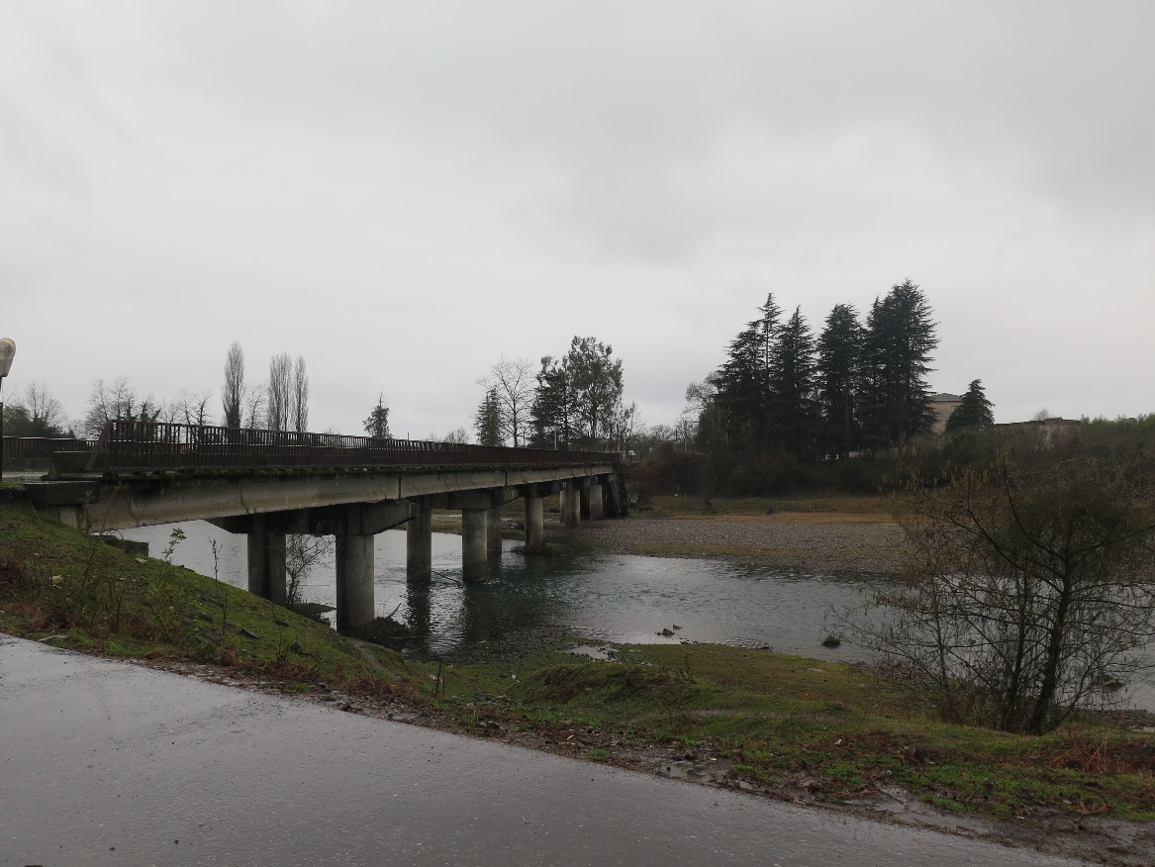

Село Хурча на подконтрольной Тбилиси стороне АЛР с Абхазией было до «бордеризации» важным торговым центром. Здесь работали кафе, рестораны и магазины, местная экономика процветала. По словам местных жителей, этнические абхазы часто приезжали в Хурчу, чтобы торговать с грузинами, благодаря чему местные жители получали большую часть своих доходов. После закрытия пункта пересечения АЛР в Хурче местная экономика пришла в упадок, и жители Хурчи потеряли основной источник своих доходов. Представители Amnesty International посетили село в марте 2018 года, и наблюдали постоянно закрытые магазины, кафе и рестораны возле не функционирующего пункта пересечения на АЛР с Абхазией.

ЗАБРОШЕННЫЕ МАГАЗИНЫ И КАФЕ В СЕЛЕ ХУРЧА, ПОБЛИЗОСТИ ОТ АЛР С АБХАЗИЕЙ. ДО «БОРДЕРИЗАЦИИ» ХУРЧА БЫЛА КРУПНЫМ ЦЕНТРОМ ТОРГОВЛИ ЧЕРЕЗ АЛР.
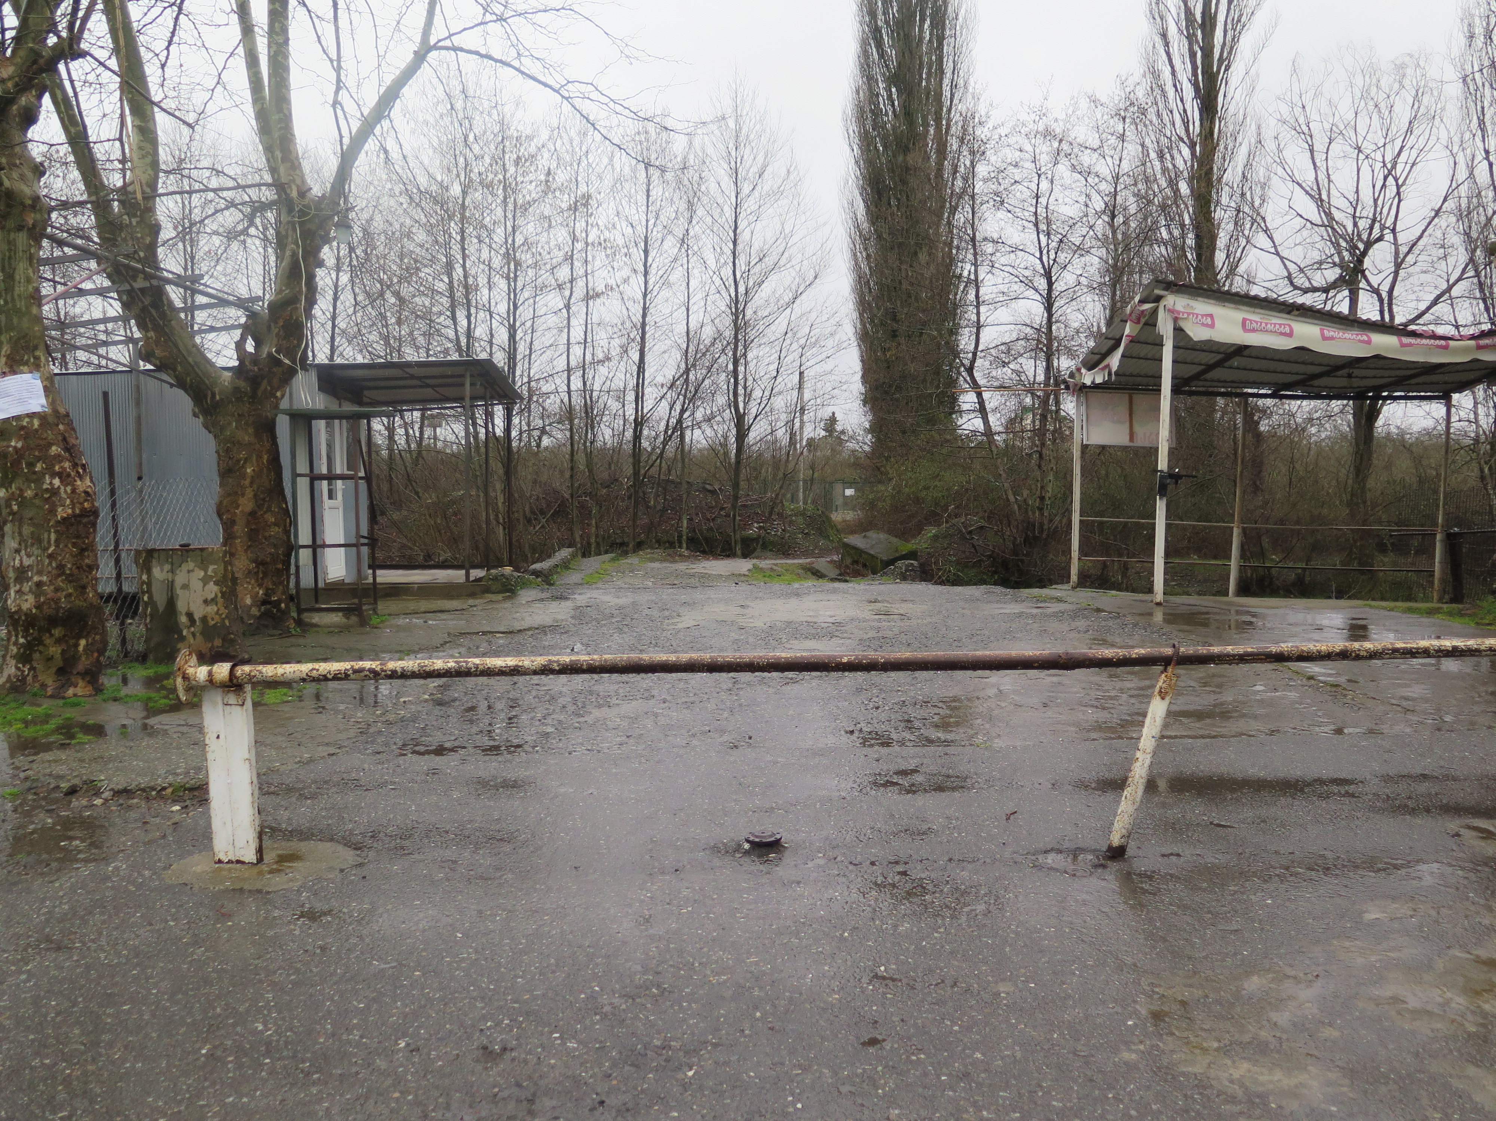

В Южной Осетии/Цхинвальском регионе до закрытия рынка в Эргнети торговля через АЛР находилась на подъёме и служила важным вкладом в местную экономику. Рынок в Эргнети был неофициальным торговым центром между Южной Осетией/Цхинвальским регионом и подконтрольной Тбилиси территорией; грузинское правительство закрыло его в 2004 году, пытаясь пресечь контрабанду. По словам местных жителей, живущих поблизости от АЛР с Южной Осетией/Цхинвальским регионом, им всё же удавалось торговать через АЛР после закрытия рынка в Эргнети, перевозя свою сельскохозяйственную продукцию вместе с товарами из других регионов Грузии в столицу региона Цхинвали, и в некоторых случаях, через Цхинвали в Россию. После установки заграждений из колючей проволоки, местные жители жалуются, что торговля через АЛР прекратилась, что ещё больше усилило изоляцию сёл поблизости от АЛР.

Десятки выращивающих фрукты фермеров из Эргнети рассказали Amnesty International, что по сравнению с прежними временами сейчас им удаётся продавать в среднем половину тогдашних объёмов своей продукции, поскольку им больше не разрешается участвовать в торговле через АЛР и выходить на рынок в Цхинвали после конфликта 2008 года и строительства заграждений. В соседнем селе Никози около 10 производителей молочной продукции сообщили, что потеряли свои рынки сбыта йогурта, молока, сыра и других молочных продуктов в Цхинвали после закрытия АЛР. И Никози, и Эргнети расположены примерно в трёх километрах от Цхинвали, и раньше местные фермеры могли перескекать АЛР и продавать свои продукты на месте каждый день, не было необходимости далеко везти их. Для сравнения, ближайший действующий рынок - это Гори в 30 км, или Тбилиси в 100 км от Эргнети, и чтобы попасть туда, требуются дополнительное время, транспортные расходы и организация логистики. Многие фермеры, занимающиеся натуральным хозяйством, не имеют достаточных денежных средств для перевозки своих товаров или сельхозпродукции.

цхинвали, столица южной Осетии/цхинвальского региона, вид из грузинского села никози. до войны 2008 года и «бордеризации» фермеры из никози продавали свою продукцию в цхинвали – всего в трёх км отсюда.
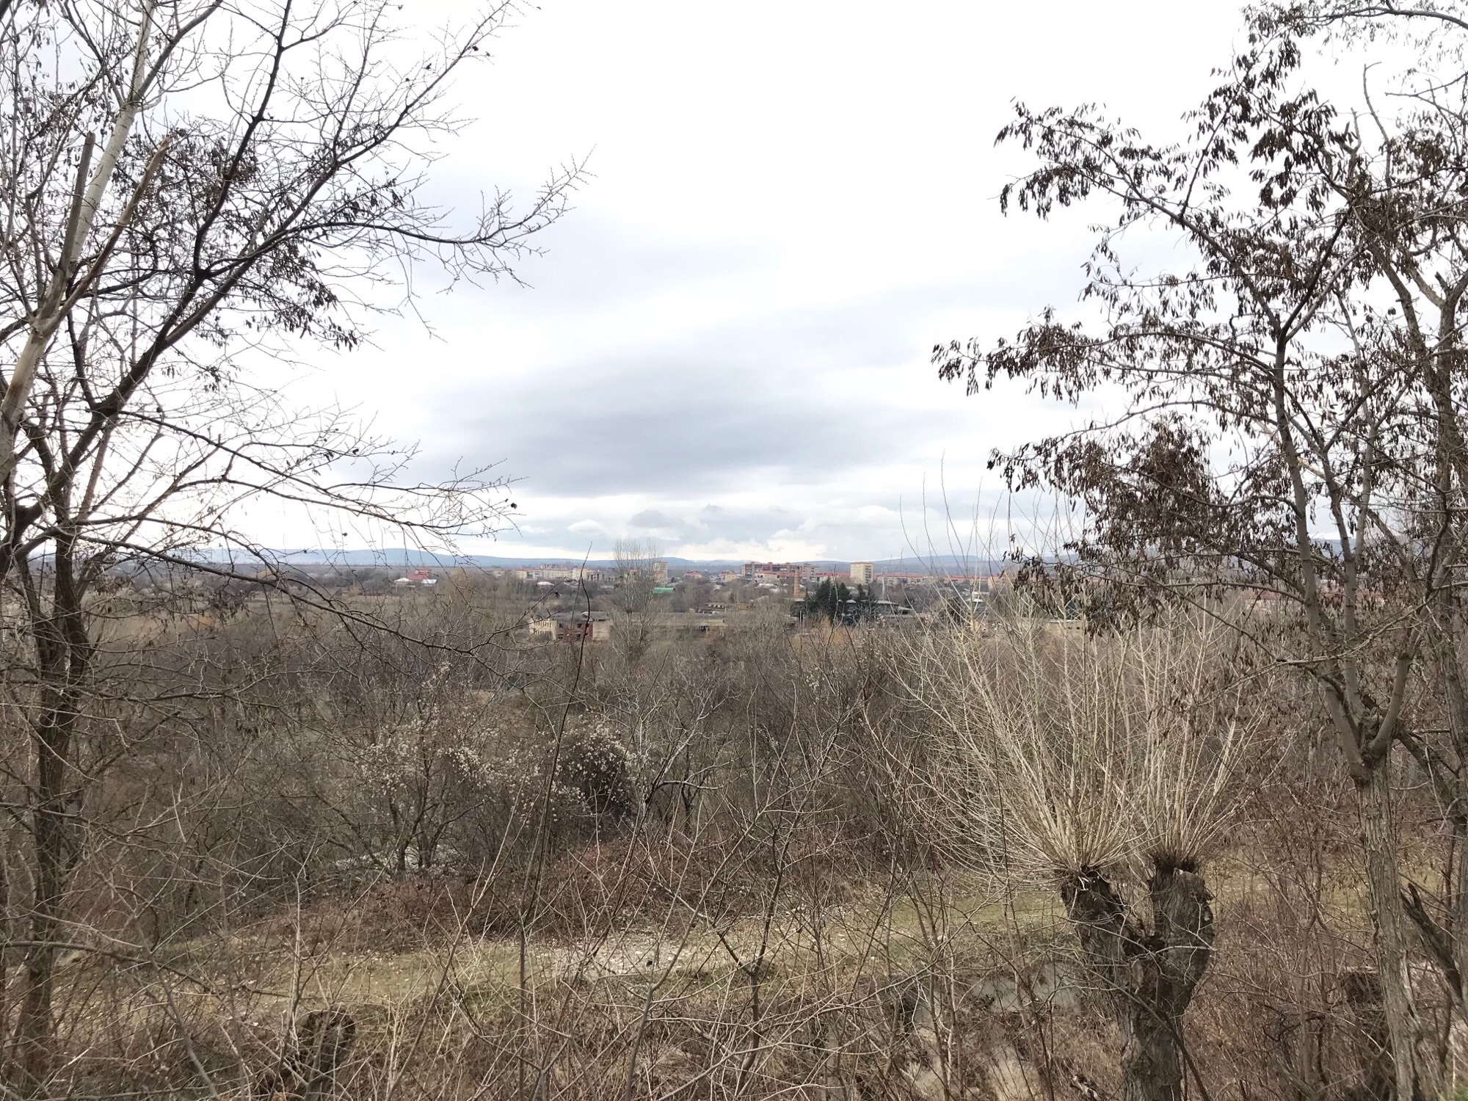

Жители Ахалгори, вернувшиеся в свой район после перемещения в ходе войны 2008 года, пользовались пунктом пересечения Мосабруни-Одзиси для ведения торговли через АЛР сельскохозяйственными и продовольственными продуктами, а также другими товарами, которые они привозили с территории, подконтрольной Тбилиси. Эти товары были значительно дешевле большинства товаров, импортируемых из России в Южную Осетию/Цхинвальский регион. Местные жители, проживающие вдоль АЛР и в Ахалгори, сообщили Amnesty International, что многие этнические осетины приезжали раньше в Ахалгори, чтобы купить товары, привезённые с подконтрольной Тбилиси территории, и затем продать их в Цхинвали. С января 2018 года фактические власти установили на пункте пересечения Мосабруни-Одзиси «таможенный пункт», и ввели ограничения на перевозку товаров жителями Ахалгори. По информации, имеющейся в распоряжении Amnesty International, в Южную Осетию/Цхинвальский регион разрешается ввозить до 50 кг товаров в месяц для личного пользования. Товары, превышающие этот лимит, должны быть «задекларированы», и с них взимается пошлина. Жители Ахалгори, опрошенные Amnesty International, рассказали, что открытие «таможенного пункта» привело к снижению их доходов. Они также опасались, что это приведёт к росту цен на продовольствие и другие товары в Южной Осетии/Цхинвальском регионе.
  - ДОСТАТОЧНЫЙ ЖИЗНЕННЫЙ УРОВЕНЬ И МЕЖДУНАРОДНОЕ ПРАВО

МПЭСКП, государствами-участниками которого являются и Россия, и Грузия, содержит ясное указание на то, что государства-участники Пакта «признают право каждого человека на достаточный жизненный уровень для себя и своей семьи, в том числе право на достаточное питание… и право на постоянное улучшение условий жизни». Российская Федерация, как напрямую, так и посредством действий де-факто властей Южной Осетии/Цхинвальского региона и Абхазии, нарушила свои обязательства по МПЭСКП, фактически препятствуя местному населению добывать средства к существованию вблизи от АЛР.

Следует также отметить, что действия российских властей и де-факто властей регионов могут быть равносильны принудительным выселениям, которые запрещены по международному праву. Принудительное выселение определяется как «постоянное или временное выселение отдельных лиц, семей и/или общин из их домов и/или с их земель против их воли, без предоставления надлежащей правовой или иной защиты» [курсив автора]. Таким образом, принудительное выселение включает как выселение из домов или с ферм, так и из садов и пастбищ. Тот факт, что Россия и де-факто власти произвольно лишили местное население доступа к их фермам, садам и пастбищам, не проводя при этом каких-либо консультаций, надлежащего уведомления, компенсаций и/или предоставления альтернативных сельскохозяйственных земель, означает, что они провели принудительные выселения.

В соответствии с Маастрихтскими принципами в отношении экстерриториальных обязательств государств в области экономических, социальных и культурных прав, государство нарушает свои экстерриториальные обязательства, когда вред, причинённый другой стране, может считаться «предсказуемым результатом» его действий. В частности, обязательство соблюдать право на доступ к достаточному питанию, в том числе не лишать имеющегося доступа к продовольствию или к источникам производства продовольствия, принимая законы или административные меры, лишающие людей доступа к продовольствию или к ресурсам по производству продовольствия, также применяется экстерриториально.

В соответствии с Маастрихтскими принципами, у Российской Федерации имеются обязательства соблюдать, защищать и осуществлять экономические, социальные и культурные права в Абхазии и Южной Осетии/Цхинвальском регионе и на соседних территориях, подконтрольных Тбилиси, исходя из следующих критериев – все они применимы к нынешней ситуации:

a) ситуации, в которых государство осуществляет властные полномочия или фактический контроль, независимо от того, осуществляется ли такой контроль в соответствии с международным правом;

b) ситуации, в которых действия или бездействие государства приводят к предсказуемым последствиям для осуществления экономических, социальных и культурных прав, на его территории или за её пределами;

c) ситуации, в которых государство, действуя единолично или совместно с кем-либо, или же через свои исполнительные, законодательные или судебные органы, способно оказывать решающее влияние или принимать меры для экстерриториального осуществления экономических, социальных и культурных прав в соответствии с международным правом.

В соответствии с международным гуманитарным правом, государствам запрещается «уничтожать, вывозить или приводить в негодность объекты, необходимые для выживания гражданского населения, такие, как запасы продуктов питания … специально с целью не допустить их использование гражданским населением как средств поддержания существования… с целью принудить их к выезду или по какой-либо иной причине». В ситуациях оккупации международное гуманитарное право устанавливает, что частная собственность должна уважаться и не может быть конфискована, за исключением случаев, когда уничтожение или захват вызваны настоятельной военной необходимостью. Amnesty International не осведомлена и не получила ответов на свои соответствующие запросы, представленные в письменной форме российским и де-факто властям, о какой-либо военной необходимости, которая могла бы оправдать отъём сельскохозяйственных земель, пастбищ у АЛР, а также лишение местных жителей доступа к средствам к существованию.
  - НЕДОСТАТОЧНОСТЬ СОЦИАЛЬНОЙ И ЭКОНОМИЧЕСКОЙ ПОДДЕРЖКИ НАСЕЛЕНИЮ, ПОСТРАДАВШЕМУ ОТ «БОРДЕРИЗАЦИИ»
Начиная с 2013 года, грузинские власти осуществили ряд социальных и инфраструктурных проектов в сёлах, которые затронула «бордеризация». Среди них были проекты по газификации и орошению, субсидии фермерам и бесплатная служба регистрации для них. Многие сёла на подконтрольной Тбилиси стороне вдоль АЛР были включены в список высокогорных сёл, жителям которых в Грузии предоставляются дополнительные социальные и экономические льготы, такие как повышение пенсий и социальных пособий на 20% и освобождение от подоходного налога и налога на имущество. Грузинские власти также отмечают, что сотни студентов из сёл, пострадавших от «бордеризации», получили государственные стипендии на получение высшего образования; несколько государственных школ, находящихся в затронутой конфликтом зоне, были отремонтированы.

Местные жители вдоль АЛР жаловались Amnesty International, что помощь со стороны Грузии является недостаточной, что они чувствуют себя «брошенными» центральным правительством в Тбилиси, называя себя «беженцами в собственных домах». Наибольшую озабоченность вызывает у них безработица и отсутствие дохода в связи с потерей или сокращением возможности вести фермерское хозяйство в результате «бордеризации», из-за чего они едва сводят концы с концами. Пострадавшие фермеры жаловались, что власти в Тбилиси не предложили им ни компенсации, ни адекватных альтернатив для ведения сельского хозяйства и устройства пастбищ, поскольку их земли были захвачены российскими силовиками (как уже указывалось выше, адекватные альтернативы не были предоставлены в силу отсутствия таких альтернатив в данном районе). Местные фермеры не имеют достаточных ресурсов, чтобы вкладывать деньги в сельское хозяйство; их доступ к банковским кредитам носит ограниченный характер, поскольку они проживают в зонах повышенного риска. Некоторые из опрошенных отметили, что их лишили ежемесячной государственной поддержки как «социально незащищённых», поскольку официальные должностные лица заявили им, что они больше не отвечают соответствующим критериям. Опрошенные рассказали Amnesty International, что они просят власти ввести особые, более гибкие критерии для предоставления статуса социально незащищённых лиц, и помощи семьям, пострадавшим от «бордеризации». Многие жители также выразили озабоченность из-за отсутствия дорог должного качества, соединяющих их села с Гори и остальной частью Грузии.

Вернувшиеся в Гальский и Ахалгорский районы по другую сторону АЛР сохраняют в Грузии статус внутренне перемещённых лиц (ВПЛ), поскольку Тбилиси не считает их возвращение «безопасным и достойным» в силу различных ограничений, с которыми они сталкиваются в Абхазии и Южной Осетии/Цхинвальском регионе. Статус ВПЛ даёт им право на финансовую помощь (45 лари или 17 долларов США ежемесячно на человека), которую можно получить на подконтрольной Тбилиси территории вместе с грузинской пенсией (200 лари, или 73 доллара США в месяц на человека).

По данным грузинских властей, стоимость медицинской помощи на подконтрольной Тбилиси территории для жителей Южной Осетии/Цхинвальского региона и Абхазии полностью покрывается благодаря Государственной программе реферальных услуг – мере, введённой в 2010 году для поддержки реинтеграции и примирения. Под её действие, однако, не подпадают этнические грузины, живущие в Ахалгорском районе Южной Осетии/Цхинвальского региона и Гальского района в Абхазии. У них есть доступ только к Государственной программе всеобщего здравоохранения Грузии, не покрывающей полную стоимость медицинского обслуживания. Жители Гали и Ахалгори пожаловались Amnesty International, что считают исключение из полностью финансируемой государством Программы реферальных услуг дискриминационным, в то время как этнические абхазы и этнические осетины из Абхазии и Южной Осетии/Цхинвальского региона в эту программу попали; жители Гали и Ахалгори считают, что и без того подвергаются различного рода ограничениям в связи с мерами, которые принимают де-факто власти. Грузинские власти сообщили Amnesty International, что планируют расширить Государственную программу реферальных услуг и включить в неё жителей Гали и Ахалгори, однако на момент публикации данного доклада этого сделано не было.

Хотя главная ответственность за ухудшение социальных и экономических прав местного населения лежит на России и де-факто властях, Грузия также имеет обязательства в области прав человека, которых она должна придерживаться, когда речь идёт о людях, находящихся под её юрисдикцией. Грузия ратифицировала МПЭСКП, в соответствии с которым государства-участники Пакта «признают право каждого на достаточный жизненный уровень для себя и своей семьи, в том числе право на достаточное питание … и право на постоянное улучшение условий жизни». Статья 2.1 МПЭСКП обязывает Грузию максимально использовать имеющиеся в её распоряжении ресурсы для постепенного достижения полной реализации прав, предусмотренных конвенцией. Для Грузии это влечёт за собой обязательства по дальнейшему увеличению социальной и экономической помощи фермерам, пострадавшим от «бордеризации», и в целом населению, затронутому конфликтом, чтобы они могли получать по крайней мере некоторые надлежащие средства к существованию, в том числе путём устранения существующих у них на сегодня проблем.
- ПРАВО НА УВАЖЕНИЕ СЕМЕЙНОЙ ЖИЗНИ
«Последний раз я видел свою сестру пять лет назад. Она живёт так близко – всего в четырёх километрах, – я могу увидеть её село отсюда, но нас разделяет колючая проволока».
Шестидесятилетний житель села Цителубани рассказывает Amnesty International о том, как трудно ему увидеться с сестрой, которая вышла замуж по другую сторону АЛР, отделяющей Южную Осетию/Цхинвальский регион, возле села Орхосани.

«Бордеризация» и ограничения свободы передвижения оказали негативное воздействие на право на семейную жизнь, поскольку членам семей, оказавшимся по разные стороны АЛР, стало трудно или просто невозможно видеться.

Шестидесятилетний житель смешанного грузино-осетинского села Цителубани на подконтрольной Тбилиси территории рассказал Amnesty International, что последний раз видел свою сестру, которая вышла замуж в осетинском селе Орхосани, пять лет назад, хотя само село находится всего в четырёх километрах от Цителубани. Он не может попасть в Южную Осетию/Цхинвальский регион. Единственный способ, которым его сестра может воспользоваться, чтобы увидеться с ним, - это совершить 300-километровую поездку через Кавказский хребет, через Владикавказ в России, затем в Тбилиси, и оттуда в село брата на подконтрольной Грузии стороне АЛР; но она не может позволить себе совершить такую поездку.

Для членов семей, оказавшихся по разные стороны АЛР в этом регионе, единственная возможность увидеться друг с другом – предпринять подобную длительную поездку из Южной Осетии/Цхинвальского региона, хотя расстояние по прямой между домами во многих разделённых АЛР сёлах составляет буквально несколько сотен метров. Жители с подконтрольной Тбилиси стороны АЛР не имеют даже возможности поехать в Южную Осетию/Цхинвальский регион через Владикавказ в России, так как, по словам жителей Ахалгори, представители фактических властей не позволяют местным жителям в Южной Осетии/Цхинвальском регионе приглашать своих родственников с другой стороны АЛР. Пожилые люди, состоящие в смешанных грузино-осетинских браках, которые после «бордеризации» предпочли остаться в своих домах в Южной Осетии /Цхинвальском регионе, лишены помощи и поддержки со стороны более молодых членов семьи, живущих по другую сторону АЛР или решивших переехать на подконтрольную Тбилиси территорию после вооружённого конфликта 2008 года.

Жители Цителубани рассказали Amnesty International, что до установки заграждений из колючей проволоки они почти каждый день ездили в село Орхосани, чтобы повидаться со своими родственниками. Они объяснили, что после «бордеризации» некоторым жителям по-прежнему удавалось пересечь АЛР под покровом ночи, но иногда их в итоге задерживали российские военнослужащие или представители де-факто властей.

Жители села Никози рассказали, что они по-прежнему пытаются поддерживать связь с соседями и друзьями, которые остались по ту сторону АЛР, отделяющей Южную Осетию/Цхинвальский регион с 2011 года, и что когда они видят друг друга недалеко от АЛР, они часто беседуют через заграждение. Однако жители сообщили, что если российские пограничники замечают, как этнические осетины беседуют с кем-то на подконтрольной Тбилиси территории, они прерывают эти разговоры и угрожают задержанием.

По данным интервью с различными источниками - как на подконтрольной Тбилиси территории, так и с жителями Гальского и Ахалгорского районов, - до «бордеризации» местные жители по обе стороны АЛР поддерживали тесные контакты с родственниками. До вооружённого конфликта 2008 года смешанные грузино-осетинские семьи были обычным явлением, и многие сёла вдоль АЛР до сих пор остаются этнически смешанными. В Абхазии этнические грузины в Гали по-прежнему поддерживают тесные связи с грузинами, живущими на подконтрольной Тбилиси территории, и часто посещают их.

Согласно имеющейся у Amnesty International информации, этническим грузинам, проживающим на подконтрольной Тбилиси территории, требуется официально подтверждённое приглашение, чтобы посетить своих родственников в Гальском районе. Жители Гальского района рассказали Amnesty International, что официальное подтверждение приглашения занимает около 10 дней и может стоить до 5 000 рублей (73 доллара США). При этом обращающимся за таким подтверждением часто отказывают в его получении без объяснения причин, и даже наличие официального подтверждения не всегда гарантирует, что получивший его сможет въехать в Абхазию. Жители Гали рассказали Amnesty International, что де-факто власти Абхазии часто отказывают во въезде, не объясняя имеющим приглашения людям ясную причину отказа. Один из бывших жителей Гальского района в Абхазии, ставший перемещённым лицом и живущий в Тбилиси, рассказал Amnesty International, что в июле 2017 года ему было отказано во въезде в Гали, где он хотел увидеться со своим умирающим дедушкой, у которого случился сердечный приступ. Отказ последовал несмотря на то, что у обратившегося на руках было заранее полученное официальное приглашение. Опрошенный рассказал, что сотрудники фактических абхазских силовых структур остановили его на пункте пересечения на Ингурском мосту, после того как он предъявил приглашение. Силовики заявили ему, что им придётся дождаться звонка из Сухуми для окончательного подтверждения. Он ждал на пункте пересечения два дня, и когда звонок так и не поступил, решил вернуться назад. Никто так и не сообщил ему причин отказа во въезде. Собеседник Amnesty International сказал, что так и не смог увидеться с дедушкой, который вскоре после этого умер. Представители Amnesty International слышали и другие подобные истории, когда беседовали с жителями Гальского района в марте 2018 в Зугдидском районе.

Грузины, которые проживают в Гали и не имеют необходимых документов, выданных фактическими властями Абхазии, не могут посетить своих родственников на подконтрольной Тбилиси территории, поскольку без этих документов они либо не смогут выехать из Абхазии на подконтрольную Тбилиси территорию, либо не смогут потом вернуться в Абхазию.

Запрещая членам семей пересекать АЛР, чтобы навестить родственников, Российская Федерация как государство, осуществляющее общий фактический контроль в Абхазии и Южной Осетии/Цхинвальском регионе, а также контролирующее АЛР, не выполняет свои обязательства согласно международному праву в области прав человека и международному гуманитарному праву. В соответствии с международным гуманитарным правом, Россия обязана во всех случаях соблюдать право на семейную жизнь местного гражданского населения в Абхазии и Южной Осетии/Цхинвальском регионе. В соответствии с этим, у России имеется обязательство не чинить произвольных препятствий визитам родственников, которые пересекают линию оккупации. Россия также имеет обязательство по Статье 8 ЕКПЧ соблюдать право каждого человека на «неприкосновенность частной и семейной жизни» на всей территории, находящейся под её фактическим контролем. Фактические власти Абхазии и Южной Осетии/Цхинвальском регионе также имеют обязательство не препятствовать осуществлению «права на частную и семейную жизни» в соответствии с Европейской конвенцией; они нарушили это обязательство, препятствуя свиданиям родственников, проживающих по разные стороны АЛР.
- ПРАВО НА СВОБОДУ ВЕРОИСПОВЕДАНИЯ И ПРАВО НА УЧАСТИЕ В КУЛЬТУРНОЙ ЖИЗНИ
«Здесь похоронены наши родители и наши предки, почему мы не можем навестить их могилы?»
Жители села Хурвалети поблизости от АЛР с Южной Осетией/Цхинвальским регионом, которые после «бордеризации» лишились доступа к сельскому кладбищу

«Бордеризация» также повлияла на доступ местного гражданского населения к зданиям религиозного назначения и кладбищам возле АЛР с Южной Осетией/Цхинвальским регионом, нарушая их право на свободу вероисповедания и право на участие в культурной жизни. Представителям Amnesty International рассказали, что местных жителей, пытающихся посетить церкви и кладбища, часто задерживают российские силовики.

Опрошенные в сёлах поблизости от АЛР с Южной Осетией/Цхинвальским регионом, которые посетила Amnesty International, жаловались, что некоторые исторические церкви в регионе оказались за колючей проволокой, и в настоящее время местные жители не имеют к ним никакого доступа. Эти церкви имеют духовное значение для местных жителей, они часто собирались там на религиозные праздники в соответствии с местной традицией. По информации, предоставленной властями Грузии, сельские жители, проживающие у АЛР с Южной Осетией/Цхинвальским регионом, лишились доступа к по меньшей мере девяти церквям Грузинской православной церкви, оставшимся по другую сторону АЛР.
Опрошенные в селе Хурвалети сообщили Amnesty International, что они лишились доступа к сельскому кладбищу, которое в 2013 году оказалось за колючей проволокой. Грузинские власти также сообщают, что местные жители лишились доступа к кладбищу в селе Квеши. Кроме того, восемь сельских кладбищ у АЛР с Южной Осетией/Цхинвальским регионом оказались возле заграждений из колючей проволоки, и в связи с угрозой задержаний со стороны российских пограничников и сотрудников силовых структур Южной Осетии/Цхинвальского региона местным жителям рекомендовали не посещать их. Эти кладбища являются местами семейных захоронений, которые обычно регулярно посещают в соответствии с местной религиозной традицией.

В соответствии с международным гуманитарным правом Российская Федерация обязана во всех случаях уважать религиозные убеждения, а также нравы и обычаи местного гражданского населения; сюда входит обязательство разрешать мирным жителям посещать их святыни, церкви и кладбища. Россия как государство-участник МПГПП обязана обеспечить, чтобы каждый человек в пределах её юрисдикции имел право исповедовать его или её религию или убеждения в отправлении культа или выполнении религиозных обрядов, которые подлежат лишь ограничениям, установленным законом и необходимым для охраны общественной безопасности, порядка, здоровья и морали, равно как и основных прав и свобод других лиц. Как государство-участник МПЭСКП, Россия также имеет обязательство признавать право каждого на участие в культурной жизни. Комитет по экономическим, социальным и культурным правам чётко обозначил, что культура для целей осуществления статьи 15(1) МПЭСКП включает религию или систему верований, а также обряды и церемонии.

10. ВЫВОДЫ И РЕКОМЕНДАЦИИ
«Бордеризация» привела к разделению общин, отделению жителей друг от друга и от земли, дающей им средства к существованию. Сельские жители – некоторые из них проживают в самых бедных частях страны – лишились доступа к пастбищам, сельскохозяйственным угодьям и садам, источникам воды летом, возможности заготовить дрова на зиму. Они оказались отрезаны от своих родственников, источников дохода, объектов и зданий, важных для их культурной и общественной жизни. Каждый год сотни человек подвергаются произвольным задержаниям при попытке пересечь АЛР.
Ограничения, которые «бордеризация» накладывает на свободу передвижения, оказывают негативное воздействие на соблюдение целого ряда других прав человека. Государства несут основные обязательства, связанные с уважением, защитой и соблюдением прав человека. Однако, и другие субъекты, и задействованные стороны также обязаны соблюдать права человека, особенно если от них напрямую зависит возможность людей осуществить свои права. В связи с этим Amnesty International выражает следующие рекомендации властям Российской Федерации, а также де-факто властям в Абхазии и Южной Осетии/Цхинвальском регионе. Международное сообщество также должно сыграть свою роль в мониторинге и обеспечении соблюдения прав человека в регионе.

10.1 РЕКОМЕНДАЦИИ
Amnesty International призывает правительство России:
В полной мере соблюдать свои обязательства согласно международному праву в области прав человека и международному гуманитарному праву; и в частности:
Обеспечить, чтобы российские силы и де-факто власти в Южной Осетии/Цхинвальском регионе и Абхазии полностью соблюдали международное гуманитарное право и уважали, защищали и осуществляли права каждого человека на территориях, находящихся под их общим фактическим контролем, не допуская дискриминации, в том числе на основании этнической принадлежности, гражданства, языка или политических убеждений; и в особенности:
Соблюдать право на свободу передвижения гражданских лиц, в частности, отменить произвольные ограничения на передвижение через АЛР с Южной Осетией/Цхинвальским регионом и Абхазией, и обеспечить, чтобы любые ограничения были строго необходимы и соразмерны своим целям;
В качестве неотложной меры, пересмотреть и ослабить режим пересечения АЛР, отменив все ограничения на поездки, не продиктованные действительными соображениями обеспечения безопасности или военной необходимостью, обеспечить, чтобы экономические, социальные и культурные права населения по обе стороны АЛР не подвергались в дальнейшем несоразмерным ограничениям;
Оценить степень воздействия существующего режима пересечения АЛР и обустроенной вдоль неё инфраструктуры на права человека и гуманитарную ситуацию, обеспечить соответствие введённых мер обязательствам России согласно международному законодательству в области прав человека и международному гуманитарному праву, последовательно и открыто выполнять все имеющиеся обязательства;
Обеспечить своевременное, независимое, тщательное и беспристрастное расследование всех утверждений о пытках и жестоком обращении с задержанными во время или после пересечения АЛР на территорию, находящуюся под фактическим контролем России, определить всех лиц, обосновано подозреваемых в причастности к этим нарушениям, и в случае наличия убедительных приемлемых доказательств, обеспечить привлечение их к ответственности в ходе судебных разбирательств, в полной мере отвечающих международным стандартам справедливого судопроизводства;
Обеспечить незамедлительное и полное возмещение ущерба всем пострадавшим от нарушений прав человека и нарушений международного гуманитарного права, совершённых российскими силами на территориях, находящихся под их общим фактическим контролем.
Amnesty International призывает российское правительство и соответствующие де-факто власти в Южной Осетии/Цхинвальском регионе и Абхазии:
Вновь открыть закрытые ранее пункты пересечения на АЛР с Абхазией и обеспечить работу пунктов пересечения на АЛР с Южной Осетией/Цхинвальским регионом;
Уважать и защищать права тех, кто стремится пересечь АЛР в Южной Осетии/Цхинвальском регионе и Абхазии, и в частности, прекратить произвольное задержание гражданских лиц, пересекающих АЛР, и защитить каждого, кто был лишён свободы, от пыток и других видов жестокого обращения;
Отменить произвольные ограничения в отношении пересечения АЛР, оказывающие негативное воздействие на осуществление экономических, социальных и культурных прав местного населения по обе стороны АЛР;
Обеспечить местным жителям, лишившимся в результате «бордеризации» доступа к сельскохозяйственным землям, которыми они владеют или на законных основаниях используют, возобновление свободного доступа к их землям;
Воздерживаться от любых дальнейших действий, которые могут привести к потере сельскохозяйственных земель и/или доступа к ним для местных жителей, которые добывают на них средства к существованию;
Уважать право на семейную жизнь и воздерживаться от действий, которые его нарушают, в том числе от произвольных ограничений в отношении свиданий родственников, живущих по разные стороны АЛР;
Соблюдать право на свободу вероисповедания и право на участие в культурной жизни, и воздерживаться от действий, которые их нарушают, включая произвольные ограничения на посещение расположенных у АЛР религиозных объектов и кладбищ;
В полной мере сотрудничать со всеми международными инициативами в области мониторинга за соблюдением прав человека и международного гуманитарного права, в частности:
Разрешить полный и беспрепятственный доступ на территории, находящиеся под контролем де-факто властей, международным наблюдателям, и содействовать такому доступу, в частности:
Разрешить доступ и содействовать работе на территориях, находящихся под контролем де-факто властей, действующей в настоящее время Миссии наблюдателей ЕС.
Amnesty International призывает правительство Грузии:
Предоставлять соответствующую финансовую и социальную поддержку тем семьям, на чьи социальные и экономические права оказала негативное воздействие «бордеризация», в частности, тем, кто лишился доступа к своим сельскохозяйственным угодьям, садам и пастбищам в результате «бордеризации»;
Распространить действие Государственной программы реферальных услуг на этнических грузин, проживающих в Гальском и Ахалгорском районах, с тем чтобы они могли воспользоваться правом на бесплатное медицинское обслуживание в том же объёме, как и другие жители Южной Осетии/Цхинвальского региона и Абхазии;
Изучить и наилучшим образом использовать любую доступную возможность, будь то в рамках формальных или неформальных процессов, для взаимодействия со всеми заинтересованными сторонами в целях выявления, обсуждения и поиска совместных решений всех проблем в области прав человека, вызванных или вызываемых «бордеризацией».
Amnesty International призывает международное сообщество, в том числе ООН, ЕС, СЕ и ОБСЕ:
Использовать любую доступную возможность для эффективного мониторинга ситуации с правами человека на территории у АЛР со стороны Южной Осетии/Цхинвальского региона и Абхазии, в том числе предоставлять собственные экспертные оценки и использовать другие доступные ресурсы для содействия международному мониторингу ситуации с правами человека на соответствующих территориях, расследования и сообщения о зафиксированных нарушениях прав человека;
Использовать любую доступную возможность для устранения нарушений прав человека, возникающих в результате «бордеризации», и отсутствия международного доступа на соответствующие территории для международных наблюдателей за соблюдением прав человека, взаимодействуя с российскими и грузинскими властями в ходе двусторонних и многосторонних форумов.
Amnesty International призывает ЕС:
Продолжать работу Миссии наблюдателей ЕС в Грузии;
Вновь обратиться с запросом к Российской Федерации о предоставлении Миссии наблюдателей ЕС в Грузии доступа в Южную Осетию/Цхинвальский регион и Абхазию.

Amnesty international – всемирное движение в защиту прав человека. Когда несправедливость происходит с одним человеком – это касается всех нас.

за колючей проволокой
НАРУШЕНИЕ ПРАВ ЧЕЛОВЕКА В РЕЗУЛЬТАТЕ «БОРДЕРИЗАЦИИ» В ГРУЗИИ

После войны 2008 года российскихе и де-факто власти отделившихся территорий проводят укрепление адиминистративной линии разграницения между Осетией/Цхинвальским регионом, Абхазией и остальной Грузией. В долгосрочной перспективе этот процесс негативно сказывается на правах местного населения.

Население оказалось отделено друг от друга и от земель, дающих средства к существованию. Жители сёл – некоторые из них проживают в наиболее бедных регионах страны – лишились доступа к пастбищам, сельскохозяйственным угодьям и садам, источникам воды летом, возможности заготовить дрова на зиму. Они оказались отрезаны от своих родственников, источников дохода, культурной и общественной жизни. Многие местные жители теперь не могут посещать могилы предков и религиозные места. Ежегодно сотни человек подвергаются произвольным задержаниям российскими силовиками и де-факто властями при попытке перехода через линию разграничения.

Российские власти и де-факто власти отделившихся територий должны уважать права человека и международное право. Они должны открыть пункты пересечения, закрытые ранее, и ослабить контроль за движением населения и другие ограничения в районе административной линии пересечения. Любые огранения свободы передвижения должны быть сторого обоснованными и продиктованы соображениями безопасности и военной необходимости.

Например, см. Резолюцию Генеральной Ассамблеи ООН A/RES/72/280, Статус внутренне перемещённых лиц и беженцев из Абхазии, Грузии и Цхинвальского региона/Южной Осетии, Грузия, июнь 2018. Доступно по ссылке https://www.un.org/en/ga/search/view_doc.asp?symbol=A/RES/72/280
История данных конфликтов представляет собой предмет глубоких разногласий. См., например, доклад Международной независимой комиссии по установлению фактов по конфликту в Грузии (при Совете Европы), сентябрь 2009, доступно https://www.echr.coe.int/Documents/HUDOC_38263_08_Annexes_ENG.pdf
Amnesty International, «Вопросы, вызывающие озабоченность в отношении соблюдения прав человека в Грузии», EUR 56/002/1998, 1998, доступно https://www.amnesty.org/en/documents/eur56/002/1998/en/
Де-факто власти настаивают на том, что возвращение в другие части Абхазии невозможно, обвиняя множество этнических грузин в предательстве – см. Amnesty International, «Грузия: В зале ожидания: Внутренне перемещённые лица в Грузии», EUR 56/002/2010, 2010, стр. 10, доступно https://www.amnesty.org/en/documents/EUR56/002/2010/en/; Генеральный Секретарь ООН, Статус внутренне перемещённых лиц и беженцев из Абхазии, Грузии и Цхинвальского региона/Южной Осетии, Грузия, 2017, пар. 16, доступно https://reliefweb.int/sites/reliefweb.int/files/resources/N1712489.pdf; УВКБ ООН, Защита внутренне перемещённых лиц в Грузии: Анализ существующих недочётов, 2009, стр. 6, доступно https://www.unhcr.org/protection/convention/4ad827f59/protection-internally-displaced-persons-georgia-gap-analyis-july-2009.html?query=Population%20Movements%20as%20a%20Consequence%20ossetian
Amnesty International, «Грузия: В зале ожидания: Внутренне перемещённые лица в Грузии», EUR 56/002/2010, 2010, доступно https://www.amnesty.org/en/documents/EUR56/002/2010/en/
Amnesty International, «Грузино-российский конфликт, Мирные жители на линии огня», EUR 04/005/2008, 2008, доступно https://www.amnesty.org/en/documents/EUR04/005/2008/en/
УВКБ ООН, «УВКБ ООН обеспокоено тем, что возможности по приёму беженцев города Гори в Грузии исчерпаны», 2008, доступно https://www.unhcr.org/news/latest/2008/9/48bd56044/unhcr-concern-shelter-capacity-georgia-town-gori-exhausted.html
Amnesty International, «Мирные жители сталкиваются с последствиями войны: Год спустя после грузино-российского конфликта», EUR 04/001/2009, 2009, доступно https://www.amnesty.org/en/documents/EUR04/001/2009/en/
Amnesty International, «Грузино-российский конфликт, Мирные жители на линии огня», EUR 04/005/2008, 2008, доступно https://www.amnesty.org/en/documents/EUR04/005/2008/en/. В 2016 году Международный уголовный суд санкционировал расследование преступлений против человечности и военных преступлений в контексте грузино-российского конфликта с 1 июля по 10 октября 2008 (МУС, Палата предварительного производства 1, Решение по запросу прокурора о санкционировании расследования, доступно https://www.icc-cpi.int/CourtRecords/CR2016_00608.PDF)
Европейская комиссия, Европейский парламент, Парламентская ассамблея ОБСЕ и парламентская ассамблея Совета Европы назвали Южную Осетию/Цхинвальский регион грузинскими территориями, оккупированными Россией – см. Европейская комиссия, «Первый отчёт о ходе выполнения Грузией плана действий по либерализации визового режима», 2013, доступно https://ec.europa.eu/home-affairs/sites/homeaffairs/files/what-is-new/news/news/docs/20131115_1st_progress_report_on_the_implementation_by_georgia_of_the_apvl_en.pdf; Европейский парламент, Резолюция, содержащая рекомендации Европейского парламента Совету, Комиссии и ЕСВС в отношении переговоров по соглашению об ассоциации ЕС-Грузия (2011/2133(INI)), 2011, доступно http://www.europarl.europa.eu/sides/getDoc.do?type=TA&language=EN&reference=P7-TA-2011-0514 ; Парламентская ассамблея ОБСЕ, заключительная декларация в Монако, резолюция по ситуации в Грузии, 2012, доступно http://www.oscepa.org/meetings/annual-sessions/2012-monaco-annual-session/2012-monaco-final-declaration/1683-15 ; Парламентская ассамблея Совета Европы, Грузия и Россия: гуманитарная ситуация в затронутых конфликтом и войной регионах, резолюция 1916 (2013), 2013, доступно https://assembly.coe.int/nw/xml/XRef/Xref-XML2HTML-en.asp?fileid=19435&lang=en
Закон Грузии об оккупированных территориях, 2008, доступно https://matsne.gov.ge/en/document/download/19132/5/en/pdf
ОБСЕ, Председатель ОБСЕ выражает сожаление по поводу разногласий в ОБСЕ относительно будущего Грузии, 2008, доступно https://www.osce.org/cio/50525
«Совет Безопасности не смог сегодня продлить присутствие Миссии Организации Объединённых Наций по наблюдению в Грузии (МООННГ), после того как Россия наложила вето на техническое продление миссии, проработавшей 16 лет», Новости ООН, 2009, доступно https://news.un.org/en/story/2009/06/303512-russia-vetoes-extension-un-mission-georgia
Интервью с сотрудниками МНЕС, Тбилиси, март 2018; Информационный бюллетень МНЕС, обновление 2018, доступно https://eumm.eu/en/about_eumm/facts_and_figures
Генеральный Секретарь ООН, Статус внутренне перемещённых лиц и беженцев из Абхазии, Грузии и Цхинвальского региона/Южной Осетии, Грузия, 2017, пар. 4, доступно https://reliefweb.int/sites/reliefweb.int/files/resources/N1712489.pdf
Информационный бюллетень МНЕС, январь 2018, доступно https://www.eumm.eu/data/image_db_innova/EUMM%20Factsheet%20ENG%202018%20JAN.pdf
Информационный бюллетень МНЕС, январь 2018, доступно https://www.eumm.eu/data/image_db_innova/EUMM%20Factsheet%20ENG%202018%20JAN.pdf
Официальный сайт дкеукабинета министров Абхазии, «Геннадий Гагулия отдал свыше ста поручений», 2018, доступно https://km-ra.org/news/gennadiy-gaguliya-otdal-svyshe-sta-porucheniy.html
Интервью с сотрудниками УВКБ ООН и МНЕС, Тбилиси, 2018.
УВКБ ООН удалось в 2016 году организовать единую гуманитарную миссию в Южной Осетии/Цхинвальском регионе, впервые с 2008 года, согласно докладу Верховного комиссара ООН по правам человека в отношении сотрудничества с Грузией, A/HRC/36/65, доступно https://www.right-docs.org/download/69131/
КПЧ ООН, Сотрудничество с Грузией, резолюция 34/37, 2017, доступно https://daccess-ods.un.org/TMP/680517.852306366.html
Закон Грузии об оккупированных территориях, 2008, Статья 4, Ограничение свободы передвижения на оккупированных территориях, доступно https://matsne.gov.ge/en/document/download/19132/5/en/pdf
Статья статс-секретаря, заместителя Министра иностранных дел России Григория Карасина в журнале «Международная жизнь», 2012, доступно на официальном сайте Министерства иностранных дел России: http://www.mid.ru/press_service/deputy_ministers_speeches/-/asset_publisher/O3publba0Cjv/content/id/143554 ; См. также, Дело о применении Международной конвенции о ликвидации всех форм расовой дискриминации (Грузия против Российской Федерации), Запрос об определении дополнительных мер, Международный суд - МС, 15 октября 2008, пар. 33, стр. 10.
Информация предоставлена властями Грузии, март 2018. Информация об использовании силами России учебных полигонов Цебельда и Нагвалоу подтверждена Министерством обороны России - «Военнослужащие российской военной базы в Абхазии провели более 10 тактических учений с боевой стрельбой», Министерство обороны России, 2018, доступно https://function.mil.ru/news_page/country/more.htm?id=12201878@egNews. По поводу «бордеризации» МНЕС в октябре 2018 отмечает наличие 19 российских погранзастав в Южной Осетии/Цхинвальском регионе, и такое же их количество в Абхазии, см. Информационный бюллетень МНЕС No. 7, октябрь 2018.
Статья 5, Договор о дружбе, сотрудничестве и взаимной помощи между Республикой Южная Осетия и Российской Федерацией, доступно http://www.mfa-rso.su/node/305, и Статья 5, Договор о дружбе, сотрудничестве и взаимной помощи между Республикой Абхазия и Российской Федерацией, доступно http://presidentofabkhazia.org/upload/iblock/596/z4.pdf
Статья 5, Договор между Республикой Абхазия и Российской Федерацией о союзничестве и стратегическом партнёрстве, доступно http://presidentofabkhazia.org/upload/iblock/47f/z8.pdf
Статья 2, Договор между Республикой Южная Осетия и Российской Федерацией о союзничестве и интеграции, доступно http://www.mfa-rso.su/node/1289
Соглашение между Республикой Абхазия и Российской Федерацией о совместных усилиях в охране государственной границы Республики Абхазия, 2009, доступно http://presidentofabkhazia.org/upload/iblock/8fa/z16.pdf; Соглашение между Республикой Южная Осетия и Российской Федерацией о совместных усилиях в охране государственной границы Республики Южная Осетия, 2009, доступно http://www.mfa-rso.su/node/1204
Статья 1, Соглашение между Республикой Южная Осетия и Российской Федерацией о совместных усилиях в охране государственной границы Республики Южная Осетия, де-факто Министерство внутренних дел Южной Осетии, 2009, доступно http://www.mfa-rso.su/node/1204; Статья 1, Соглашение между Республикой Абхазия и Российской Федерацией о совместных усилиях в охране государственной границы Республики Абхазия, де-факто Президент Абхазии, 2009, доступно http://presidentofabkhazia.org/upload/iblock/8fa/z16.pdf
Статья 1, Де-факто закон Республики Южная Осетия «О государственном бюджете Республики Южная Осетия на 2018 год», 2018, доступно http://www.parliamentrso.org/node/1663
Статья 2.1, Де-факто закон Республики Абхазия «О государственном бюджете Республики Абхазия на 2018 год», 2018, доступно http://www.gazeta-ra.info/index.php?ELEMENT_ID=16607
Статья 8, Договор между Республикой Южная Осетия и Российской Федерацией о союзничестве и интеграции, доступно http://www.mfa-rso.su/node/1289
Статья 15, Договор между Республикой Абхазия и Российской Федерацией о союзничестве и стратегическом партнёрстве, доступно http://presidentofabkhazia.org/upload/iblock/47f/z8.pdf
Правовые акты Юридической библиотеки Конгресса США, Российская Федерация: Правовые аспекты войны в Грузии, 2008–01474, доступно https://www.loc.gov/law/help/russian-georgia-war.pdf ; Freedom House, Абхазия, 2014, доступно https://freedomhouse.org/report/freedom-world/2014/abkhazia
Заявление благотворительного фонда из Абхазии на встрече, посвящённой реализации человеческого измерения: Абхазия: Гражданство и политические права, доступно https://www.osce.org/odihr/106766?download=true
Катан и другие против Молдовы и России, EСПЧ (Обращения 43370/04, 8252/05 и 18454/06), 2012, пар. 150, доступно http://hudoc.echr.coe.int/app/conversion/pdf/?library=ECHR&id=001-114082&filename=001-114082.pdf
Иласку и другие против Молдовы и России, ЕСПЧ (Обращение no. 48787/99), 1999; Исса против Турции, ЕСПЧ (Обращение no. 31821/96), 2004.
Гаагская конвенция, 1907
Статья статс-секретаря, заместителя Министра иностранных дел России Григория Карасина в журнале «Международная жизнь», 2012, доступно на официальном сайте Министерства иностранных дел России: http://www.mid.ru/press_service/deputy_ministers_speeches/-/asset_publisher/O3publba0Cjv/content/id/143554; См. также Дело о применении Международной конвенции о ликвидации всех форм расовой дискриминации (Грузия против Российской Федерации), Запрос об определении дополнительных мер, Международный суд - МС, 15 октября 2008, пар. 33, стр. 10
Россия является государством-участником основополагающих документов в области международного гуманитарного права, в том числе Женевских конвенций I-IV и Дополнительных протоколов I-II, а также Гаагской конвенции 1907 – см. МККК, Договоры, государства-участники и замечания – Российская Федерация, доступно https://ihl-databases.icrc.org/applic/ihl/ihl.nsf/vwTreatiesByCountrySelected.xsp?xp_countrySelected=RU
«Вестник МНЕС», выпуск No. 7, октябрь 2018, доступно https://eumm.eu/data/file/6486/The_EUMM_Monitor_issue_7_ENG.pdf
Поблизости от АЛР, отделяющей Южную Осетию/Цхинвальский регион – Никози, Гугутианткари, Хурвалети, Двани, Квемо, Хвити, Дици, Мерети, Дирби, Бершуети, Меджврисхеви, Твауреби, Сакоринтло, Эргнети, Гогети, Кода, Квеши, Джариашени, Зардианткари, Кошка, Адзви, Цицагианткари, Ахриси, Кирвали, Ахалубани, Кнолеви, Авлеви, Цителубани, Атоци и Церониси; возле АЛР с Абхазией – Ганмукури, Орсантия, Хурча, Шамгона и Пахулани.
Информация предоставлена Службой государственной безопасности Грузии, март 2018.
Данные собраны властями Грузии в 2014 году. Предоставлены Amnesty International в 2018 году.
Представители Amnesty International посетили сёла Двани и Хурвалети возле АЛР с Южной Осетией/Цхинвальским регионом и увидели, что частные дома и дворы отрезаны от остальной части села заграждениями из колючей проволоки. Представитель Народного защитника Грузии (Омбудсмена) сообщил Amnesty International об аналогичном случае, имевшем место в 2013 году в селе Пахулани возле АЛР с Абхазией. По его словам, одна семья потеряла доступ к своему дому и прилегающему двору из-за установки заграждения из колючей проволоки, отрезавшего дом от остальной подконтрольной Тбилиси территории и от остальной части Пахулани.
Интервью Amnesty International с жителями села Двани, март 2018.
«Вестник МНЕС», выпуск No. 7, октябрь 2018, доступно https://eumm.eu/data/file/6486/The_EUMM_Monitor_issue_7_ENG.pdf
Информация предоставлена Службой государственной безопасности Грузии, март 2018.
Посещение Amnesty International АЛР, отделяющей Южную Осетию/Цхинвальский регион, март 2018; интервью Amnesty International с властями Грузии, Тбилиси, март 2018.
Интервью с сотрудниками МНЕС, Тбилиси, март 2018; интервью с властями Грузии, Тбилиси, март 2018. Бывшие Юго-Осетинская Автономная область и Абхазская Автономная Советская Социалистическая Республика были составной частью Грузинской Советской Социалистической Республики.
Грузинские официальные лица объяснили, что Россия объединяет АЛР, обозначенные на двух военных картах, выпущенных Генеральным штабом советских вооружённых сил, одна в 1984 году, другая в 1987 году; около 10 процентов АЛР с Юго-Осетинской Автономной областью обозначены на них по-разному.
Интервью с сотрудниками МНЕС, Тбилиси, март 2018
Служба новостей де-факто Министерства иностранных дел Южной Осетии, «Грузинские власти выдвигают против Южной Осетии необоснованные обвинения», 2018, доступно http://south-ossetia.info/gruzinskie-vlasti-v-sredstvax-massovoj-informacii-vydvigayut-protiv-yuzhnoj-osetii-neobosnovannye-obvineniya/
Интервью с властями Грузии, Тбилиси, март 2018
Интервью с властями Грузии, Тбилиси, март 2018
Интервью Amnesty International с местными жителями вдоль АЛР, март 2018.
Подробнее о захвате земель сельхозназначения см. раздел 7.
«Вестник МНЕС», октябрь 2018, доступно https://eumm.eu/data/file/6486/The_EUMM_Monitor_issue_7_ENG.pdf
«Вестник МНЕС», выпуск No. 7, октябрь 2018, доступно https://eumm.eu/data/file/6486/The_EUMM_Monitor_issue_7_ENG.pdf
Встреча с представителями Службы государственной безопасности Грузии. В ходе своих визитов делегаты Amnesty International не увидели никаких признаков милитаризации поблизости от АЛР со стороны, подконтрольной Грузии.
Более подробную информацию о насильственном перемещении этнических грузин из Южной Осетии/Цхинвальского региона в 2008 году см. Amnesty International, Мирные жители на линии огня: Грузино-российский конфликт, EUR 04/005/2008, стр. 48, доступно https://www.amnesty.org/download/Documents/52000/eur040052008eng.pdf
Интервью с жителями Ахалгори и Гали, март 2018.
Как и Ахалгори, эти сёла до 2008 года находились под контролем Тбилиси. После начала «бордеризации» российские пограничники и силовики Южной Осетии/Цхинвальского региона разрешают им пересекать АЛР в сторону западного региона Грузии Имерети и обратно. Another crossing point near Ergneti village is exclusively for emergency medical crossings and the release of detainees (информация, предоставленная Amnesty International грузинскими властями и сотрудниками МНЕС в Тбилиси).
Интервью Amnesty International с жителями Ахалгори, март, июль 2018.
Интервью Amnesty International с местными жителями, проживающими вдоль АЛР с Южной Осетией/Цхинвальским регионом, март 2018; интервью Amnesty International с сотрудниками МНЕС, Тбилиси, март 2018.
Посещение Amnesty International АЛР с Абхазией, март 2018. На абхазском языке эта река называется Ингур.
Пункты пересечения Шамгона-Тагилони, Орсантия-Меоре Отобая, Хурча-Набакеви, Музава-Лекухона были закрыты.
Интервью Amnesty International с жителями Гальского района, Зугдиди и Тбилиси, март, июль 2018
Интервью Amnesty International с сотрудниками МНЕС в Тбилиси, март 2018.
Жителям Абхазии (кроме тех, кто проживает в Гальском районе) требуется специальное разрешение от фактических властей на то, чтобы въехать на подконтрольную Тбилиси территорию. Иногда от них требуют пройти телефонное интервью с сотрудниками фактической службы безопасности Абхазии для подтверждения (интервью Amnesty International с сотрудниками МНЕС, Тбилиси, март 2018). Грузинским гражданам с подконтрольной Тбилиси территории требуется «виза», чтобы въехать в Абхазию (выдаётся фактическим Министерством иностранных дел Абхазии, разрешение на въезд, доступно http://mfaapsny.org/ru/consular-service/permission/)
Статья 12.3, МПГПП
Комитет ООН по правам человека, Замечание общего порядка No 27 (1999) к статье 12 Пакта – Свобода передвижения, док. ООН CCPR/C/21/Rev.1/Add.9 (2 ноября 1999)
Статья 27, Женевская конвенция IV
МНЕС, «Вестник МНЕС», выпуск 4, апрель 2017, доступно https://eumm.eu/data/file/5774/The_EUMM_Monitor_Issue___.___April________ENG.M1UBLiudw.PDF
Интервью Amnesty International с местными жителями вдоль подконтрольной Грузии стороны АЛР, март, июль 2018; интервью с властями Грузии, Тбилиси, март 2018. МНЕС сообщает, что с начала 2018 года было уже по меньшей мере 650 звонков по «горячей линии», в ходе которых обсуждались вызывающие озабоченность случаи задержания мирных жителей при попытке пересечения АЛР, см. «Вестник МНЕС», выпуск 7, октябрь 2018.
Агентство новостей Южной Осетии, доступно http://cominf.org/node/1166510411
Интервью Amnesty International с жителями Никози, март 2018
Интервью Amnesty International с сотрудниками МНЕС, Тбилиси, март 2018, см. также Госдепартамент США, Доклад о ситуации с правами человека в Грузии в 2016 году, 2017, доступно https://www.state.gov/reports/2016-country-reports-on-human-rights-practices/georgia/
«Погрануправление ФСБ России в Абхазии празднует седьмую годовщину со дня основания», 29 апреля 2016, Апсныпресс, доступно: http://www.apsnypress.info/news/pogranupravlenie-fsb-rossii-v-abkhazii-prazdnuet-sedmuyu-godovshchinu-so-dnya-obrazovaniya/; «Погрануправление ФСБ России в Абхазии празднует седьмую годовщину со дня основания», 2017, Южная служба новостей, доступно https://yugsn.ru/pogranupravlenie-fsb-rossii-v-abkhazii-prazdnuet-sedmuyu-godovshhinu-so-dnya-obrazovaniya/
Управление Народного защитника Грузии (омбудсмена), представление в Управление Верховного комиссара ООН по правам человека (УВКПЧ ООН), в соответствии с резолюцией 34/37 Совета по правам человека, озаглавленной «Сотрудничество с Грузией», доступно http://www.ombudsman.ge/uploads/other/4/4732.pdf
Интервью Amnesty International с этническими грузинами в Гальском районе.
Статья 190 де-факто Кодекса об административных правонарушениях Республики Абхазия
Статья 324 де-факто Уголовного кодекса Республики Абхазия
«Реабилитационный центр для жертв пыток», RCT обратился с жалобой к прокурору Международного уголовного суда, 2018, доступно http://empathy.ge/en/on-march-9-2018-the-rctempathy-applied-to-the-prosecutor-of-the-international-criminal-court-ms-fatou-bensouda-requesting-extension-of-scope-of-investigation-on-russiangeorgian-war-2008/
Заявление делегации Грузии на встречах ОБСЕ по человеческому измерению 2016 – МВЧИ, 2016, доступно: https://www.osce.org/odihr/271471?download=true
Управление Народного защитника Грузии (омбудсмена), представление в Управление Верховного комиссара ООН по правам человека (УВКПЧ ООН), в соответствии с резолюцией 34/37 Совета по правам человека, озаглавленной «Сотрудничество с Грузией», доступно http://www.ombudsman.ge/uploads/other/4/4732.pdf
В случае России эта ответственность основывается на положениях Гаагской конвенции 1907 года (IV) о законах и обычаях сухопутной войны и приложении к ней: Правилах, касающихся законов и обычаев сухопутной войны, а также на Четвёртой Женевской конвенции 1949 года о защите гражданского населения во время войны.
Ст. 47, Женевская конвенция IV
Исследование Всемирного банка, Оценка уровня бедности в Грузии, 2009, доступно http://documents.worldbank.org/curated/en/132471468244171912/pdf/444000ESW0P1071C0Disclosed041281091.pdf
В частности, исследование, проведённое в 2013 году Датским советом по делам беженцев, установило, что в селе Эргнети поблизости от АЛР с Южной Осетией/Цхинвальским регионом, местные жители продают 80 процентов выращенных овощей на рынках, и только 20 процентов оставляют для собственных нужд, доступно https://drc.ngo/media/1181268/socio-economic-assessment-of-ergneti-village-2013.pdf
Интервью с местными жителями, живущими поблизости от АЛР, март 2018; см. также Исследование Всемирного банка, Оценка уровня бедности в Грузии, 2009, доступно http://documents.worldbank.org/curated/en/132471468244171912/pdf/444000ESW0P1071C0Disclosed041281091.pdf
Азиатский банк развития, Бедность в Грузии, https://www.adb.org/countries/georgia/poverty
Исследование Всемирного банка, Оценка уровня бедности в Грузии, 2009, доступно http://documents.worldbank.org/curated/en/132471468244171912/pdf/444000ESW0P1071C0Disclosed041281091.pdf. В этом исследовании указывается, что на долю сельских регионов Грузии приходится 59% от общего числа бедных и 69% крайне бедных в стране.
Исследование Всемирного банка, Оценка уровня бедности в Грузии, 2009 (основные тенденции остаются такими же и по сей день: Шида Картли по-прежнему является одним из беднейших регионов Грузии – см. статистику Всемирного банка за 2013 год, Финансовые замечания в отношении оценки риска стихийных бедствий: Грузия, стр. 8 http://documents.worldbank.org/curated/en/929561510329276686/pdf/121242-WP-P155421-PUBLIC-32p-DRFIGeorgiaDiagnosticWeb.pdf
Интервью Amnesty International с местными жителями вдоль АЛР, март 2018
Двани, Никози, Эргнети, Гугутианткари, Цителубани и Хурвалети.
Интервью Amnesty International с представителями Службы государственной безопасности Грузии, март 2018
Народный защитник Грузии (Омбудсмен), Специальный доклад о населении, пострадавшем от конфликта, 2017, http://www.ombudsman.ge/uploads/other/4/4524.pdf
Интервью Amnesty International в Цителубани, Эргнети и Хурче, март 2018
Интервью Amnesty International с жителями сёл поблизости от АЛР с Южной Осетией/Цхинвальским регионом, март 2018. Сёла поблизости от АЛР с Южной Осетией/Цхинвальским регионом являются самыми бедными в Грузии. См. Исследование Всемирного банка, Оценка уровня бедности в Грузии, 2009, доступно http://documents.worldbank.org/curated/en/132471468244171912/pdf/444000ESW0P1071C0Disclosed041281091.pdf
В Грузии факт включения в этот список предоставляет местным жителям дополнительные социальные и экономические льготы, в частности, повышение пенсий и социальных пособий на 20%, а также освобождение от подоходного налога и налога на имущество.
Интервью Amnesty International с жителями Цителубани, март 2018
Сотрудники МНЕС также подтвердили Amnesty International случаи задержания людей российскими прграничниками или южноосетинскими сотрудниками силовых структур на подконтрольной Тбилиси стороне АЛР.
Интервью с местными фермерами в Гугутианткари, Никози и Хурвалети. Погибших звали Гига Отхозория, застрелен в 2016 году сотрудниками абхазской пограничной службы, и Арчил Татунашвили, погибший во время нахождения под стражей в отделении полиции Южной Осетии/Цхинвальского региона в 2018 году. Обстоятельства их гибели остаются спорными, грузинские власти отвергают выводы следствия, проведённого фактическими властями регионов. Согласно информации, предоставленной грузинскими властями Amnesty International, «правосудие в вышеупомянутых делах о лишении жизни не было испоненно надлежащим образом, поскольку фактические органы правосудия не проявляют конструктивный подход и отказываются сотрудничать в рамках МПРИ должным образом». См. также Amnesty International, официальное заявление, Грузия: Россия и де-факто власти должны расследовать обстоятельства гибели задержанного в Южной Осетии/Цхинвальском регионе и обеспечить, чтобы его тело было выдано семье, март 2018, EUR 56/7997/2018, доступно https://www.amnesty.org/en/documents/eur56/7997/2018/en/
Интервью с сотрудниками МНЕС, март 2018; интервью с властями Грузии, март 2018
Данные Статистического управления Грузии, которые приводятся в стратегии регионального развития региона Шида Картли Министерством регионального развития и инфраструктуры, 2013, доступны http://www.mrdi.gov.ge/sites/default/files/shida_qartli_regional_development_strategy_2014-2024.pdf
Интервью Amnesty International с жителями Гали в Зугдиди в марте 2018 года.
МНЕС, «Вестник МНЕС», август 2016, доступно https://eumm.eu/data/file/5667/The_EUMM_Monitor_Issue______August________ENG___Revised_March_____.D_LEp9sXD.pdf
По сообщениям Amnesty International от проживающих в Гальском районе, март 2018.
Интервью Amnesty International с жителями Гали; см. также Генеральный Секретарь ООН, Статус внутренне перемещённых лиц и беженцев из Абхазии, Грузии и Цхинвальского региона/Южной Осетии, Грузия, 2017, доступно https://reliefweb.int/sites/reliefweb.int/files/resources/N1712489.pdf
Интервью Аmnesty International с жителями Хурчи, март 2018
Интервью Amnesty International с местными жителями в Никози, март 2018 г.
Интервью Amnesty International с жителями Ахалгори, июль 2018; см. также Генеральный секретарь Совета Европы, Сводный доклад о конфликте в Грузии - 2017-18, доступно https://rm.coe.int/consolidated-report-on-the-conflict-in-georgia-october-2017-march-2018/16807b81 cc пар. 53
Ст. 11, МПЭСКП
Комитет по экономическим, социальным и культурным правам, Замечание общего порядка 7, пар. 3
Комитет по экономическим, социальным и культурным правам, Замечание общего порядка 7, пар. 3
Комитет по экономическим, социальным и культурным правам, Замечание общего порядка 7, пар. 15 и 16
Маастрихтские принципы были выпущены 28 сентября 2011 года 40 экспертами в области международного права из всех регионов мира, включая нынешних и бывших членов договорных органов в области прав человека, региональных органов по правам человека, а также бывших и нынешних Специальных докладчиков Совета по правам человека Организации Объединённых Наций.
Ст. 13, Маастрихтские принципы в отношении экстерриториальных обязательств государств в области экономических, социальных и культурных прав, 2011, доступно https://www.etoconsortium.org/nc/en/main-navigation/library/maastricht-principles/?tx_drblob_pi1%5BdownloadUid%5D=23
Комитет по экономическим, социальным и культурным правам, Замечание общего порядка 12, Право на достаточное питание (Двенадцатая сессия, 1999), Док. ООН E/C.12/1999/5 (1999), Док. ООН HRI/GEN/1/Rev.6 62 (2003).
Ст. 54.2, Дополнительный протокол I к Женевским конвенциям, касающийся защиты жертв международных вооружённых конфликтов; см. также МККК, Обычное международное гуманитарное право, том 1: норма 54
МККК, Обычное международное гуманитарное право, норма 51f
Интервью Amnesty International с жителями сёл на подконтрольной Тбилиси стороне АЛР с Южной Осетией/Цхинвальским регионом, март 2018
Грузинский закон «О развитии высокогорных регионов», 2015
Интервью Amnesty International с властями Грузии, март 2018
В Грузии каждая семья должна индивидуально соответствовать строгим финансовым и социальным критериям для того, чтобы её включили в базу данных как социально незащищённую. Периодически проводятся оценки, и список регулярно обновляется.
Интервью с властями Грузии, Тбилиси, март 2018
По состоянию на 2019 год, программа не включает расходы на диагностику, но полностью покрывает расходы на лечение (информация предоставлена властями Грузии)
Статья 11, МПЭСКП
Интервью Amnesty International с жителями, проживающими поблизости от АЛР с Южной Осетией/Цхинвальским регионом, март 2018; Разделение семей и невозможность для членов семьи увидеться с родственниками по другую сторону АЛР с Южной Осетией/Цхинвальским регионом также отмечалась МККК - Грузия/Южная Осетия: спустя два года после конфликта повседневная жизнь всё ещё остаётся серьёзной проблемой, 2010, доступно https://www.icrc.org/eng/resources/documents/interview/georgia-interview-060810.htm
Интервью Amnesty International с З.Т. в Тбилиси, июнь 2018
Интервью с жителями Гальского района, март 2018
Ст. 27, Женевская конвенция IV
Интервью Amnesty International на АЛР с Южной Осетией/Цхинвальским регионом, март 2018; интервью с сотрудниками МНЕС, Тбилиси, март 2018; интервью с властями Грузии, март 2018
МККК также отметил отсутствие у местных жителей доступа к кладбищам возле АЛР с Южной Осетией/Цхинвальским регионом – см. Грузия/Южная Осетия: Спустя два года после окончания конфликта повседневная жизнь всё ещё остаётся серьёзной проблемой, 2010, доступно https://www.icrc.org/eng/resources/documents/interview/georgia-interview-060810.htm
Церковь Девы Марии в Бершуети; Ломиса, церковь Св. Георгия в Кирбали, церковь Св. Георгия в Адзиви, церковь Св. Георгия в Кере, церковь Квиратсховели в Кере, Ломиса, церковь Св. Георгия в Меджврисхеви, Икорта, церковь ахангела в Квеши, церковь Св. Иоанна Крестителя в Двани, церковь Карис Сакдари в Сакоринтло.
Ст. 27, Женевская конвенция IV
Ст. 18, МПГПП
Ст. 15, МПЭСКП
Комитет по экономическим, социальным и культурным правам, Замечание общего порядка 21, пар. 13.

